РЕПУБЛИКА СРБИЈА

ТРЕЋИ ОСНОВНИ СУД У БЕОГРАДУ

ИНФОРМАТОР О РАДУ

1. САДРЖАЈ:

1. Садржај: 2
2. Основни подаци о државном органу и информатору 3
3. Организациона структура 10
4. Опис фунцкија старешина 33
5. Опис правила у вези са јавношћу рада 38
6. Списак најчешће тражених информација од јавног заначаја 45
7. Опис надлежности, овлашћења и обавеза 53
8. Опис поступања у оквиру надлежности, овлашћења и обaвеза 55
9. Навођење прописа 56
10. Услуге које орган пружа заинтересованим лицима 57
11. Поступак ради пружања услуга 57
12. Преглед података о пруженим услугама 57
13. Подаци о приходима и расходима 63
14. Подаци о јавним набавкама 68
15. Подаци о државној помоћи 79
16. Подаци о исплаћеним платама, зарадама и другим примањима 79
17. Подаци о средствима рада 80
18. Чување носача информација 80
19. Врсте информација у поседу 81
20. Врсте информација којима државни орган омогућава приступ 81
21. Информације о подношењу захтева за приступ информацијама 83

2. ОСНОВНИ ПОДАЦИ О ТРЕЋЕМ ОСНОВНОМ СУДУ У БЕОГРАДУ И ИНФОРМАТОРУ О РАДУ

Законом о уређењу судова („Службени гласник РС“, број 116/2008,104/2009, 101/2010, 31/2011, 78/2011, 101/2011, 101/2013, 106/2015 и 13/2016) и Законом о седиштима и подручјима судова и јавних тужилаштава („Службени гласник РС“ број 116/2008, 101/2013), од 01.01.2014. године формиран је Трећи основни суд у Београду, одређено његово седиште и подручје на којем врши надлежност.

Назив: | Трећи основни суд у Београду
Седиште: | Београд, Савска ул. број 17-а
В.ф. председника суда: | Матија Радојичић, Судија
Матични број: | 17865412
ПИБ: | 108341270
Шифра делатности: | 75230
Web страница: | http://www.treci.os.sud.rs
Жиро рачун – депозит: | 840-428802-39
Жиро рачун – судске таксе: | 840-30618845-71
Жиро рачун – новчане казне, трошкови поступка: | 840-30619845-78

Информатор о раду суда се сходно Упутству за израду и објављивање информатора о раду државног органа ("Сл. гласник РС" бр. 68 од 21.09.2010. године) састоји од 21 дела и ажурира се периодично.

Сврха информатора о раду Трећег основног суда у Београду је да тражиоцима информација од јавног значаја омогући што ефикасније остваривање ових законских права, кроз упознавање са радом, надлежношћу, организационом структуром суда, овлашћењима и обавезама председника суда, распоредом послова судија и осталих запослених у суду и осталим информацијама значајним за рад овога суда.

За тачност података у Информатору одговара в.ф. председника суда - судија Матија Радојичић.

Информатор о раду Трећег основног суда у Београду први пут је објављен фебруара месеца 2014. године у електронској форми на интернет страници Трећег основног суда у Београду, на адреси http://www.treci.os.sud.rs

Информатор о раду суда је ажуриран послењи пут са стањем на дан 30.09.2023. године.

Увид у штампану копију Информатора и примерак штампане копије доступни су у радно време Трећег основног суда у Београду, од понедељка до петка у времену од 07:30 до 15:30 часова у згради суда у Булевару Михајла Пупина 16.

По захтеву заинтересованог лица, Информатор може бити снимљен на носач информација. Захтев се подноси на пријемном шалтеру у шалтер сали радним даном у времену од 07:30 до 15:00 часова у згради суда у Булевару Михајла Пупина 16.

Информатор о раду доступан је у електронском издању на web адреси: http://www.treci.os.sud.rs

Радно време Трећег основног суда у Београду је од 07:30 – 15:30 часова.

Радно време шалтера пријема и експедиције у згради суда у Булевару Михајла Пупина број 16 и радним даном је од 07:30 – 15:30 часова, а рад са странкама је од 08:00 – 15:00 часова.

Странке могу достављати поднеске и електронским путем уз обавезу поседовања електронског потписа, односно сертификата на маил адресу elektronski.podnesak@treci.os.sud.rs . Након пријема маила, овлашћено службено лице ће дати потврду пријема у форми маил-а или електронским потписом уколико поседује исти уз обавезу прослеђивања маила надлежној писарници, након чега се примерак одштампаног писмена снабдева штамбиљом израђеним за ту намену.

КОНТАКТ ПОДАЦИ:
Зграда у Булевару Михајла Пупина бр. 16
Телефон – централа: |  |  | 011 2018200
Факс: |  |  | 011 3191599
e-mail судске управе: |  |  | uprava@treci.os.sud.rs
Телефон – судска управа/факс (ул. Тошин бунар бр. 274г): |  |  | 011 7357321
Телефон – судска управа/факс (Булевар Михила Пупина бр. 16): |  |  | 011 2018 208
Разгледање списа: |  |  | 011 6354092
e-mail за пријем електронских докумената: |  |  | elektronski.podnesak@treci.os.sud.rs
Редни број: | Писарница: | Шеф: |  | Место:
1 | Управитељ писарнице | Милош Марковић |  | Бул. Михајла Пупина бр. 16  Први спрат  011 7357340
2 | Парнична писарница | Снежана Бундало |  | Ул. Тошин бунар бр. 274 г  Трећи спрат  011 7357340  011 6304090  011 6304092 – разгледање парничних списа
3 | Кривична писарница | Ксенија Гаврић, соба бр. 04 |  | налази се у згради у Булевару Михајла Пупина бр.16, собе број 1, 4 и 6, телефони 011/360-318, 011/2018-319, 011/2018-320, 011/2018-321, 011/2018-322;
4 | Извршна писарница за извршења на основу извршне исправе | соба бр. 15-18; |  | налази се у згради у Булевару Михајла Пупина број 16, соба број 15-18, телефон 011/2018-341;
5 | Извршна писарница за извршења на основу веродостојне исправе |  |  | налази се у згради у Булевару Михајла Пупина број 16, соба број 15-18, телефон 011/2018-341;
6 | Ванпарнична писарница | Сања Пањковић, соба бр. 15-18; |  | налази се у згради у Булевару Михаила Пупина број 16, соба број 15-18, телефон 011/2018-337;

Шеф судских извршитеља у Трећем основном суду у Београду је Борислав Савичевић, чија се канцеларија налази у згради суда у Новом Београду, Булевар Михајла Пупина број 16, канцеларија број 14, у приземљу, телефон 011/2018-250.

Седиште Трећег основног суда у Београду налази се у згради Палате правде у Београду, улица Савска број 17-а, док је привремено седиште у Новом Београду, Булевар Михаила Пупина бр. 16.

У згради Трећег основног суда у Београду у Булевару Михајла Пупина број 16 на Новом Београду налази се судска управа, служба рачуноводства суда, кадровски послови, кривично, породично, радно, извршно, ванпарнично и део парничног одељења и писарнице и пратеће службe.

Ради лакшег приступа суду и предузимања процесних и других радњи од стране учесника у поступку, у згради Трећег основног суда у Београду у Булевару Михаила Пупина бр. 16, наставиће са радом службе пријема и експедиције писмена, информација о предметима, издавање потврда и уверења о којима службену евиденцију води суд, као и разгледање списа изузев списа парничне материје које ће бити омогућено у згради Трећег основног суда у Београду у ул. Тошин бунар бр. 274г.

Разгледање списа у згради суда у Булевару Михаила Пупина бр. 16, може се вршити заказивањем термина разгледања списа позивањем на број телефона судске писарнице, односно слањем маила, након чега ће подносилац захтева добити информацију о датуму и часу могућности разгледања списа предмета.

У згради правосудних органа у ул. Тошин бунар бр. 274г налази се део судске управе Трећег основног суда у Београду у сврху предузимања радњи прописаних Судским пословником (пријем странака у парничној материји, одлучивање по захтевима за изузеће и искључење, одлучивање о основаности притужби и тд.), као и парнична писарница у склопу које је и просторија за разгледање парничних списа од стране учесника у поступку.

У згради Окружног затвора у Београду, ул. Бачванска број 14 налази се Извршење кривичних санкција.

Пријем писмена, достава и експедиција врши се у згради суда у Булевару Михајла Пупина број 16.

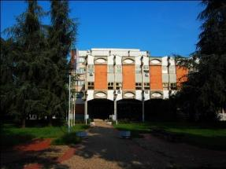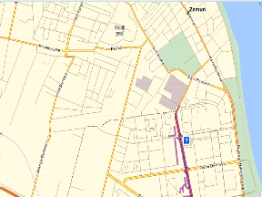
Зграда суда у Булевару Михајла Пупина 16

Правноснажно решени предмети архивирају се и чувају на основу писмене одлуке судије. Архива Трећег основног суда у Београду налази се у објекту на Вилиним Водама бб.

Судски пословник прописује период чувања и руковања архивираних предмета у зависности од врсте и предмета поступка, а након ког периода се архивирани списи излучују из архиве суда у складу са Судским пословником.

Молба за разгледање или копирање архивског материјала подноси се председнику суда на одлучивање и давање дозволе.

Извештај о раду суда за период од 01.01.2023. до 30.09.2023. године:

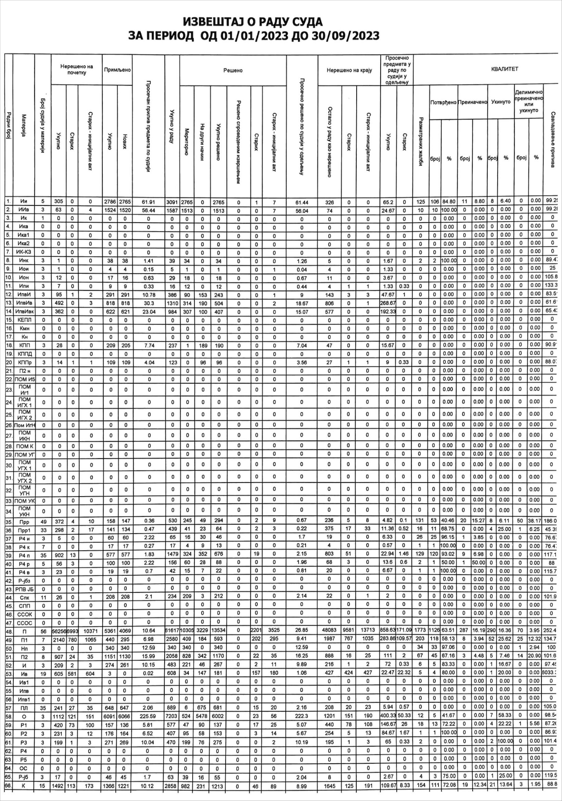

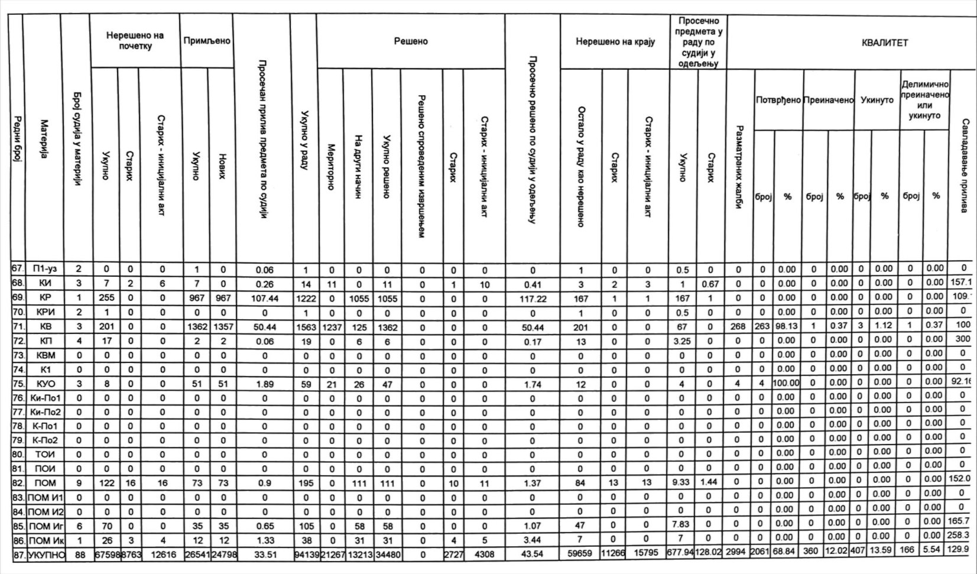

3. OРГАНИЗАЦИОНА СТРУКТУРА ТРЕЋЕГ ОСНОВНОГ СУДА У БЕОГРАДУ

Графички приказ организационе структуре организационих јединица са бројем извршилаца.

Правилником о унутрашњем уређењу и систематизацији радних места у Трећем основном суду у Београду за обављање послова из делокруга Суда систематизовано је 41 радно место са 192 извршиоца.

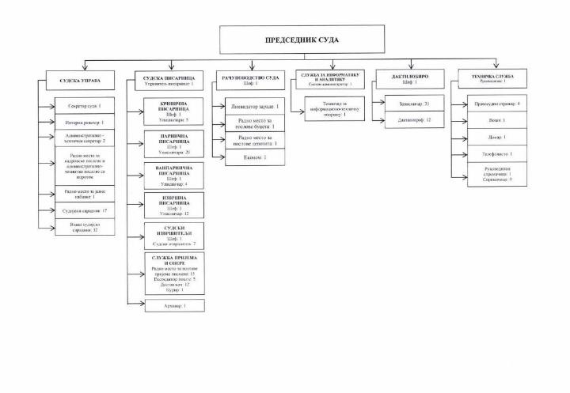

Наративни приказ организационе структуре

Број и структура запослених у Трећем основном суду у Београду одређени су Правилником о унутрашњем уређењу и систематизацији радних места у Трећем основном суду у Београду I Су 9 бр. 1/19 од 18.03.2019. године, са последњим изменама и допунама од 22.10.2019. године.

Правилником о унутрашњем уређењу и систематизацији радних места у Трећем основном суду у Београду Београду I Су 9 бр. 1/19 од 18.03.2019. године, са последњим изменама и допунама од 22.10.2019. године предвиђено је да послове у Трећем основном суду у Београду обавља укупно 192 извршилац и систематизовано је 41 радно место.

У циљу успешног и ефикасног обављања послова и задатака из надлежности суда у Трећем основном суду у Београду образоване су следеће организационе јединице:

- Судска управа
- Судска писарница
- Рачуноводство суда
- Служба за информатику и аналитику
- Дактилобиро
- Техничка служба

Судска управа

У Судској управи обављају се послови који служе вршењу судске власти. Под пословима судске управе сматрају се послови унутрашње организације одређени законом, Судским пословником, а нарочито:

- Уређивање унутрашњег пословања у суду;
- Позивање и распоређивање судија поротника;
- Послови везани за сталне судске вештаке и тумаче;
- Разматрање притужби и представки;
- Вођење статистике и израда извештаја;
- Извршење кривичних санкција;
- Финансијско и материјално пословање суда;
- Стручни послови у вези са остваривањем права, обавеза и одговорности судског особља у суду;
- Доношење општих и појединачних аката који се односе на систематизацију, унутрашњу организацију, радне односе и друге опште акте којима се уређују односи у суду;
- Послови у вези са стручним усавршавањем и обуком судија и судског особља;
- Послови управљања судским зградама и непокретностима које се додељују суду на коришћење;
- Послови у вези са наплатом судских такси;
- Други послови везани за унутрашњу организацију и пословање суда када је то одређено законом или општим актом суда.

Судску управу Трећег основног суда у Београду чине:

- В.ф. председника суда:

  - судија Матија Радојичић

- заменик председника суда:

- судија Мирослав Бошњак

- заменик председника суда:

- судија Урош Поповић

- заменик председника суда:

- судија Милица Ивановић

- административно – технички секретар:

- Снежана Станковић

- Секретар суда:

- Миљан Зечевић

Судска писарница

Судска писарница обавља послове у вези са оснивањем списа из надлежности Трећег основног суда у Београду, послове вођења уписника, формирања и расподеле предмета, као и друге послове прописане судским пословником. Радом судске писарнице руководи управитељ писарнице, који планира, усмерава и надзире рад одсека писарнице. Управитељ писарнице одговоран је за законит, правилан и благовремен рад писарнице и за свој рад одговара председнику суда. Радом судске писарнице Трећег основног суда у Београду руководи управитељ судске писарнице Милош Марковић, први спрат, у згради у Бул. Михајла Пупина Бр. 16, Београд

Писарница Трећег основног суда у Београду има следеће мање организационе целине:

Редни Број: | Писарница: | Шеф: | Место:
1 | Парнична писарница | Снежана Бундало, трећи спрат | налази се у згради у ул. Тошин бунар бр. 274г,  трећи спрат  телефони:  011/635-4092  011/735-7340  011/635-4090
2 | Кривична писарница | Ксенија Гаврић, соба бр. 04 | налази се у згради у Булевару Михајла Пупина бр.16, собе број 1, 4 и 6, телефони 011/360-318, 011/2018-319, 011/2018-320, 011/2018-321, 011/2018-322;
3 | Извршна писарница за извршења на основу извршне исправе | соба бр. 15-18; | налази се у згради у Булевару Михајла Пупина број 16, соба број 15-18, телефон 011/2018-341;
4 | Извршна писарница за извршења на основу веродостојне исправе |  | налази се у згради у Булевару Михајла Пупина број 16, соба број 15-18, телефон 011/2018-341;
5 | Ванпарнична писарница | Сања Пањковић, соба бр. 15-18; | налази се у згради у Булевару Михаила Пупина број 16, соба број 15-18, телефон 011/2018-337;

Шеф судских извршитеља у Трећем основном суду у Београду је Борислав Савичевић, чија се канцеларија налази у згради суда у Новом Београду, Булевар Михајла Пупина број 16, канцеларија број 14, у приземљу, телефон 011/2018-250.

Рачуноводство

Шеф рачуноводства у Трећем основном суду у Београду је Јована Тимотијевић, дипломирани економиста, чија се канцеларија налази у згради суда у Новом Београду, Булевар Михајла Пупина број 16, канцеларија број 117 на првом спрату.

Финансијско – материјални послови обављају се у рачуноводству, по правилу у седишту суда под непосредним надзором председника суда у складу са посебним прописима.

У рачуноводству се обављају послови из области рачуноводства, књиговодства, послови књижења потрошног и канцеларијског материјала, евиденција основних средстава и ситног инвентара, као и други материјално-финансијски послови, а у складу са законским прописима.

Радом ове организационе јединице руководи шеф рачуноводства који планира, усмерава и надзире рад и врши најсложеније послове из делокруга рада рачуноводства.

Финансијска средства за рад Трећег основног суда у Београду обезбеђују се у буџету Републике Србије, сагласно Закону о буџету Републике Србије. Организација и начин рада рачуноводства регулисани су Правилником о рачуноводству.

Служба за информатику и аналитику

У Служби за информатику и аналитику се обављају послови који се односе на успостављање и одржавање информационо комуникационих технологија и електронску обраду података, складиштење и пренос информација у суду.

Дактилобиро

У дактилобироу се обављају дактилографски послови, односно сви послови везани за вођење записника на рочиштима, претресима и јавним седницама, куцање одлука, решења, вршење преписа, као и остали дактилографски и административно-технички послови неопходни за рад судских већа, судских одељења и других организационих јединица.

Шеф записничара – дактилографа у Трећем основном суду у Београду је Биљана Лопатић, чија се канцеларија налази у згради суда у Новом Београду у Булевару Михајла Пупина број 16, канцеларија број 233 на другом спрату, телефон 011/2018-264.

Техничка служба

У техничкој служби се обављају послови превоза судија и судског особља за службене потребе, послове обезбеђења судске зграде и лица у судској згради, послове одржавања хигијене у судској згради, послове одржавања судске зграде и инвентара у судској згради, одржавање дворишта у кругу око судске зграде, послове на телефоским централама у судској згради и друге сличне послове.

Руководилац техничке службе у Трећем основном суду у Београду је Урош Лакић, који се налази у згради суда у Булевару Михајла Пупина 16, у канцеларији број 217 на другом спрату, телефон 011/218-336.

Одељења у Трећем основном суду у београду

Кривично одељење

Судије:

Одељење | Председник одељења | Заменик председника одељења
Кривично одељење | Тања Тркуља Васић | Александар Перишић

КРИВИЧНО ВЕЋЕ ЗА ОДЛУЧИВАЊЕ ВАН ГЛАВНОГ ПРЕТРЕСА
(Веће из члана 21 став 4 Законика о кривичном поступку)

- ВАНРАСПРАВНО ВЕЋЕ:

Веће из члана 21. став 4. ЗКП-а  (КВ веће) | Председник  Већа из члана 21. став 4. ЗКП-а | Чланови већа
Кривично одељење | Александар Перишић | Матија Радојичић  Мирослав Бошњак  Вук Ђуричковић/Игор Величковић

Чланови Већа из члана 21. став 4. ЗКП-а (КВ већа) одређују се по посебном месечном распореду који сачини председник Већа из члана 21. став 4. ЗКП-а.

У случају спречености и одсутности судије Александра Перишића замењује га председник суда - судија Матија Радојичић, судија Мирослав Бошњак.

- ВАНРАСПРАВНО ВЕЋЕ:

Послове председника 2. ванрасправног већа вршиће судија Александар Перишић.

Чланови 2. Ванрасправног већа су: в.ф. председника суда - судија Матија Радојичић и један судија из Кривичног одељења који ће се одређивати према растућем редоследу већа у Кривичном одељењу, као и по астрономском рачунању времена и времену пријема списа предмета у писарницу суда, као и други судија ког одреди председник суда.

У случају спречености и одсутности судије Александра Перишића замењује га в.ф. председник суда - судија Матија Радојичић или судија Мирослав Бошњак.

Судије за извршење кривичних санкција су судија Петровић Милош и судија Родић Дина.

Судије:

1 | МИРОСЛАВ БОШЊАК
2 | ТАМАРА БРОВЕТ
3 | ЈЕЛЕНА ДАНИЛОВИЋ
4 | СИНИША БАБИЋ
5
6 | ЖЕЉКО ЖИЛОВИЋ
7
8 | ЈЕЛЕНА ПЕТКОВИЋ МИЛОСАВЉЕВИЋ
9 | ТАЊА ТРКУЉА ВАСИЋ
10 | АЛЕКСАНДАР ВЕЉИЋ
11 | ВУК ЂУРИЧКОВИЋ
12 | АЛЕКСАНДАР ПЕРИШИЋ
13 | ИГОР ВЕЛИЧКОВИЋ

Одлуком Високог савета судства решењем број: 119-00-353/2021-01 од 20.05.2021. године Милана Гркинић, судија Трећег основног суда у Београду упућен је у Посебно одељење за сузбијање корупције Вишег суда у Београду на период од 6 година са почетком 01.06.2021. године.

Судије за истрагу и предходни поступак
Судије:

1 | ЈОВИЦА ИГЊАТОВИЋ
2 | СЛАВИЦА ЈЕВТОВИЋ

Парнично одељење

Одељење | Председник одељења | Заменик председника одељења
Парнично одељење | Урош Поповић | Илија Марковић
Садржај

1 | ЉИЉАНА БИЛОШ
2 | ВЕСНА БОЈАНОВИЋ
3 | ВЛАДАН КОВАЧЕВИЋ
4 | НАТАША МИЛУТИНОВИЋ ПАНЧЕВСКИ
5 | МАРИНА ЋУИЋ
6 | БУЈУКЛИЋ МИТРОВИЋ ЈАСНА
7 | БОГДАНКА ПРОДАНОВИЋ
8 | УРОШ ПОПОВИЋ
9 | ЈАСМИНА МАРЕВИЋ
10 | РАДОШЕВИЋ МАРТА
11 | ЈЕЛЕНА ЋУК
12
13 | ИВАНА МИЈАИЛОВИЋ
14 | МИРЈАНА РИСТОВИЋ
15 | ЛОЛА ЛУКЕНДИЋ
16 | СЕЛАКОВИЋ ВЛАДИМИР
17 | ЈЕЛЕНА КНЕЖЕВИЋ
18 | МЛАДЕНОВИЋ ВЛАДИМИР
19 | АНА МИЛОШЕВИЋ
20 | ЈЕЛЕНА ГАЈИЋ
21 | МАРЈАНОВИЋ БОРИС
22 | БОГДАН КАРАЏИЋ
23 | ИЛИЈА МАРКОВИЋ
24 | НИКОЛА РИБАЋ
25 | ТОДОР БРАЈОВИЋ
26 | ЈОВАНОВИЋ НАТАША
27 | МИЛОШ ПЕТРОВИЋ
28 | ТАТЈАНА АЛЕКСИЋ
29 | АЛЕКСАНДАР СТОЈИЛКОВИЋ
30 | МИЛИЋ ВЛАДИСЛАВА
31 | ЂОКИЋ БРАНИМИР
32 | ИВАНОВИЋ МИЛИЦА
33 | СИМОВИЋ МАРИЈА
34 | ЈОВАНОВИЋ ОЛИВЕРА
Одлуком Високог савета судства од 06.04.2021. године судија Жак Павловић, изборни члан Високог савета судства из реда судија, ослобађа се вршења судијске функције у Трећем основном суду у Београду за време обављања функције у Савету, почев од 06.04.2021. године

Одељење за породичне спорове

Одељење | Председник одељења | Заменик председника одељења
Одељење за породичне спорове | Љиљана Михаиловић | Љиљана Благојевић

Судије:

1 | ЉИЉАНА БЛАГОЈЕВИЋ
2 | РАСТКО МУШИЋ
3 | ЉИЉАНА МИХАИЛОВИЋ
4
5
6 | МАРИЈА ЂОРЂЕВИЋ

Судије Одељења за породичне спорове које су завршиле специјализовану обуку поступаће у предметима у којима се воде поступци за одређивање мера заштите од насиља у породици предвиђених Породичним законом (мере заштита од насиља у породици).

Одељење радних спорова

Одељење | Председник одељења | Заменик председника одељења
Одељење радних спорова | Биљана Зечевић

1 | НИКИЋЕВИЋ ИВАН
2 | МЛАДЕН МИЛОВАНОВИЋ
3 | НАТАША РИСТИЋ ЛЕМИЋ
4 | РУЖИЦА ЖИВАНОВИЋ
5 | ЖЕЉКО ЖИЛОВИЋ
6 | БИЉАНА ЗЕЧЕВИЋ
7

Извршно одељење

Одељење | Председник одељења | Заменик председника одељења
Извршно одељење | Виолета Игњатовић | Снежана Младеновић Костић

1 | ВИОЛЕТА ИГЊАТОВИЋ
2 | СНЕЖАНА МЛАДЕНОВИЋ КОСТИЋ
3
4 | МОМИРКА РАШИЋ
5

Ради одлучивања о приговорима изјављеним на првостепена решења донетa у извршном поступку и поступку обезбеђења, као и о приговорима изјављеним на закључке извршитеља у поступку за намирење потраживања по основу комуналних и сличних услуга, формирају се следећа ИПВ већа:

1. ВЕЋЕ
Председник већа | ВИОЛЕТА ИГЊАТОВИЋ
Члан већа | НАТАША РАЂЕНОВИЋ
Члан већа | ЉИЉАНА МИХАИЛОВИЋ

2. ВЕЋЕ
Председник већа | СНЕЖАНА МЛАДЕНОВИЋ КОСТИЋ
Члан већа | РАСТКО МУШИЋ
Члан већа | ЉИЉАНА БЛАГОЈЕВИЋ

3. ВЕЋЕ
Председник ВЕЋА | МОМИРКА РАШИЋ
Члан већа | СЛАВИЦА ЈЕВТОВИЋ
Члан већа | МИЛИЦА ИВАНОВИЋ

4. ВЕЋЕ
Председник већа | МИЛУТИНОВИЋ ПАНЧЕВСКИ НАТАША
Члан већа | ЉИЉАНА МИХАИЛОВИЋ
Члан већа | МАРИНА ЋУИЋ

4. веће не поступа као редовно веће, већ само изузетно у ситуацији када су све судије које су распоређене у извршно одељење већ поступале у првостепеном поступку.

У предметима извршења одлука у вези са породичним односима, поступаће судије које поседују сертификат о поседовању посебих знања из области права детета и то судије: Игњатовић Виолета, Рашић Момирка и Младеновић Костић Снежана.

Ванпарнично одељење

Одељење | Председник одељења | Заменик председника одељења
Ванпарнично одељење | Дина Родић

Судије:

1 | РАЂЕНОВИЋ НАТАША
2
3 | ДИНА РОДИЋ
4 | СПАИЋ ДАНКА

Председници одељења судске праксе

Председници одељења судске праксе:

1 | Парнично одељење | ВЛАДАН КОВАЧЕВИЋ
2 | Породично одељење | ЉИЉАНА МИХАИЛОВИЋ
3 | Одељење радних спорова | БИЉАНА ЗЕЧЕВИЋ
4
5 | Извршно одељење | МОМИРКА РАШИЋ
6 | Кривично одељење | ВУК ЂУРИЧКОВИЋ

Заменици председника одељења судске праксе:

1 | Парнично одељење | НАТАША МИЛУТИНОВИЋ ПАНЧЕВСКИ
2 | Одељење радних спорова
3 | Извршнo одељење
4 | Породично одељење | ЉИЉАНА БЛАГОЈЕВИЋ
5 | Кривично одељење

Опис послова

Судије Трећег основног суда у Београду

Закон о судијама регулише: избор судије, поступак за избор, заклетву и ступање на функцију, престанак функције као и жалбу на одлуку о престанку функције.

За судију основног суда може бити изабран држављанин Републике Србије који испуњава опште услове за рад у државним органима, има завршен Правни факултет, положен правосудни испит и најмање три године радног искуства у правној струци након положеног правосудног испита, који је стручан, оспособљен и достојан судијске функције.

У овом суду судијску функцију обављају 64 судија (у који број улазе и судије Павловић Жак и судија Гркинић Милан) које су распоређене у већа, чији број и састав одређује председник суда Годишњим распоредом послова судија који се усваја на седници свих судија до 1. децембра текуће године за наредну годину.

Судије које одлучују о стварима из једног или више сродних правних подручја улазе у састав судског одељења. Радом судског одељења руководи председник одељења, кога именује председник суда Годишњим распоредом послова, по претходно прибављеном мишљењу судија. Избор судија оглашава Високи савет судства. Оглас се објављује у „Службеном гласнику РС“ и другом средству јавног обавештавања које покрива целу Републику Србију.

Високи савет судства, у складу са законом, бира судије за трајно обављање судијске функције, у истом или другом суду. Високи савет судства одлучује и о избору судија који су на сталној судијској функцији у други или виши суд (члан 147 Устава РС). Високи савет судства прибавља податке и мишљења о стручности, оспособљености и достојности кандидата. Подаци и мишљења прибављају се од органа и организација у којима је кандидат радио у правној струци, а за кандидате који долазе из судова обавезно је прибављање мишљења седнице свих судија из кога потиче кандидат, као и мишљење седнице свих судија непосредно вишег суда, у које кандидат има право увида пре избора.

Судијска функција престаје: на захтев судије, кад наврши радни век, кад трајно изгуби радну способност за обављање судијске функције, кад не буде изабран на сталну функцију или кад буде разрешен.

Критеријуме и мерила за оцену стручности, оспособљености и достојности прописује Високи савет судства, у складу са законом. Стручност подразумева поседовање теоријског и практичног знања потребног за обављање судијске функције. Оспособљеност подразумева вештине које омогућавају ефикасну примену специфичних правничких знања у решавању судских предмета. Достојност подразумева моралне особине које судија треба да поседује и понашање у складу са тим особинама. Моралне особине које судија треба да поседује су: поштење, савесност, правичност, достојанственост, истрајност и узорност, а понашање у складу са тим особинама подразумева чување угледа судије и суда у служби и изван ње, свест о друштвеној одговорности, одржавање независности и непристрасности, поузданости и достојанства у служби и изван ње и преузимање одговорности за унутрашњу организацију и позитивну слику о судству у јавности.

Судије поротници

Поред професионалних судија, у састав судских већа улазе и судије поротници који представљају грађане који учествују у суђењима. За судију поротника може бити именован пунолетни држављанин Републике Србије који је достојан функције судије поротника и у моменту именовања има мање од седамдесет година живота. При именовању води се рачуна о полу, старости, занимању и друштвеном положају кандидата, о знању, стручности и склоности ка појединим врстама судских ствари.

Специфичност везана за именовање је да се у поступцима у вези са породичним односима бирају судије поротници из редова стручних лица која имају искуства у раду са децом и младима, док се у кривичним поступцима према малолетницима судије поротници бирају из редова наставника, учитеља, васпитача, као и других стручних лица која имају искуство у раду са децом и младима.

Судију поротника именује Високи савет судства на предлог министра надлежног за правосуђе. Пре предлагања министар прибавља мишљење суда за који се судија поротник именује. Судија поротник се именује на пет година и може бити поново именован. Судија поротник полаже заклетву пред председником суда за који је именован.

Судија поротник има право на накнаду трошкова насталих на функцији, накнаду за изгубљену зараду и право на награду. Услове и висину накнаде и награде прописује Високи савет судства. Судија поротник не може бити адвокат ни пружати услуге и стручне савете уз накнаду, а са функцијом судије поротника неспојиве су и друге службе, послови и поступци који су опречни достојанству и независности судије или штетни по углед суда.

Председник суда удаљује судију поротника са функције ако је против њега покренут поступак за разрешење или поступак за кривично дело због кога може бити разрешен. Удаљење траје до окончања поступка. Функција судије поротника престаје: евентуалним укидањем суда у коме обавља функцију, разрешењем и истеком мандата. Функција судије поротника не престаје због навршења радног века.

У Трећем основном суду у Београду функцију судије поротника обавља 82 грађана, колико је и предвиђено судија поротника да буде изабрано у овај суд Одлуком о броју судија поротника у судовима (“Службени гласник РС” бр. 101/13)

Судско особље

Положај, права и обавезе судског особља регулисани су Законом о уређењу судова и Законом о државним службеницима, Судским пословником и Правилником о унутрашњем уређењу и систематизацији радних места у Трећем основном суду у Београду I Су. 9 бр. 1/19 од 18.03.2019. године са последњим изменама од 22.10.2019. године.

Мерила за одређивање броја судског особља утврђује министар надлежан за послове правосуђа, а број судског особља одређује председник суда актом о унутрашњем уређењу и систематизацији радних места у суду, у складу са кадровским планом. На заснивање радног односа, права и обавезе, стручно усавршавање, оцењивање и одговорности судског особља, примењују се прописи који уређују радне односе државних службеника и намештеника, ако Законом о уређењу судова није друкчије одређено.

Судско особље у Трећем основном суду у Београду чине: судијски помоћници и државни службеници и намештеници запослени на административним, информационим, рачуноводственим, техничким и осталим пратећим пословима значајним за судску власт.

Секретар

Секретар суда - помаже председнику суда у вршењу послова судске управе, израђује нацрте нормативних аката, прима странке, издаје потврде о ослобађању од плаћања судске таксе, обезбеђује замене одсутних запослених, обавља послове у вези састављања статистичких и других извештаја о раду суда, припрема акте о правима из радног односа запослених, прима захтеве за изузеће и израђује нацрте одлука по примљеним захтевима, припрема предмете на које се односе притужбе странака, реферише стање у списима предмета председнику суда и припрема нацрте одлука, израђује нацрте решења о заснивању и престанку радног односа и друга решења о правима и обавезама запослених у суду, издаје уверења и потврде из области радних односа, врши контролу поверених послова кадровској служби и помаже овој служби код припреме и израде одлука о правима и обавезама запослених у суду и правима и обавезама који проистичу из радних односа, стара се о равномерној распоређености и постављењу браниоца по службеној дужности, и обавља и друге послове по налогу и овлашћењу председника суда.

Интерни ревизор

Интерни ревизор – Обавља непосреднe и оперативнe послове ревизије: припрема стратешки и годишњи план интерне ревизије на основу процене ризика и оперативно спроводи годишњи план интерне ревизије применом прописане методологије, усвојених стандарда и Етичког кодекса за интерне ревизоре; непосредно обавља ревизије система, ревизије успешности, ревизије информационих технологија, финансијске ревизије и ревизије усаглашености са прописима, унутрашњим актима и уговорима; идентификује, обрађује и документује ревизорске налазе и препоруке; врши анализу и оцену квалитета адекватности, поузданости и ефективности у функционисању интерних контролних механизама; анализира и оцењује финансијске и друге пословне системе и проверава примену закона и поштовања правила интерне контроле; сачињава извештаје о обављеним ревизијама које доставља председнику Суда и руководиоцу организационе јединице у којој се обављају послови који су предмет ревизије; даје препоруке у погледу побољшања финансијско-материјалног пословања Суда; прати извршавање препорука по обављеним ревизијама; формира и одржава стални и текући ревизорски досије; сачињава годишњи извештај о обављеним интерним ревизијама; сачињава годишњи извештај о раду интерне ревизије у Суду коришћењем упитника који припрема Централна јединица за хармонизацију Министарства финансија; одговоран је за заштиту података у обављању послова ревизије; пружа саветодавне услуге које се састоје од савета, смерница, обуке, помоћи или других услуга у циљу побољшања процеса управљања Судом, управљања ризицима и контроле; обавља и друге послове по налогу председника Суда.

Судијски помоћници

Судијски помоћник у звању вишег судијског сарадника: помаже судији у раду, проучава правна питања у вези са радом у појединим предметима, израђује нацрте судских одлука и припрема правне ставове за публиковање, врши самостално или под надзором и упутствима судије друге стручне послове и по налогу председника суда. Услови за запослење на радном месту судијског помоћника у звању вишег судијског сарадника су: завршен Правни факултет, положен правосудни испит, искуство од најмање 2 године у правној струци након положеног испита.

Судијски помоћник у звању судијског сарадника: помаже судији у раду, проучава правна питања у вези са радом у појединим предметима, израђује нацрте судских одлука, узима на записник тужбе, предлоге и друге поднеске и изјаве странака, врши и друге послове било самостално било под надзором или упутством судије и председника суда. Услови за запослење на радном месту судијског помоћника у звању судијског сарадника су: завршен Правни факултет и положен правосудни испит.

Судијски приправници који обављају приправнички стаж примају се у радни однос на период од три године. Након две године радног искуства приправник стиче услов за полагање правосудног испита. Један од основних критеријума за пријем дипломираних правника у радни однос на радно место судијских приправника је дужина студирања и висина просечне оцене са којом је завршен Правни факултет.

Државни службеници и намештеници

Судско особље Трећег основног суда у Београду чине државни службеници и намештеници запослени на административним, техничким, рачуноводственим, информационим и осталим пратећим пословима значајним за судску власт. Државни службеници и намештеници у Трећем основном суду у Београду распоређени су на следећи начин:

Административно-технички секретар – обавља административно-техничке послове за председника суда, воде уписнике судске управе, воде архиву судске управе, контактирају са странкама и осталим правосудним и другим државним органима и припремају контакте за председника суда, обављају дактилографске послове за потребе судске управе, обављају и друге послове по налогу председника или секретара суда.

Радно место за персоналне послове и административно-техничке послове са поротом – на овом радном месту запослени обављају кадровске послове за потребе запослених у суду и остварује потребну сарадњу са надлежним органима у вези са тим пословима, врши пријаву и одјаву запослених, припрема материјале везане за објављивање огласа за попуну упражњених радних места, обавља послове везане за задравствено осигурање запослених, уређује персонални досије за запослене и води лични лист за судије и запослене, врши пријаву и одјаву сталних судских вештака и тумача, врши техничку припрему решења о одсуствовању са посла, коришћење годишњег одмора, води уписник судске управе V Су, води евиденцију одсуствовања запослених и судија са посла по било ком основу, даје податке рачуноводству ради обрачуна плата, води евиденцију долазака и одлазака са рада запослених, као и привремене спречености за рад, свакодневно позива судије поротнике и распоређује их по већима и води прецизну евиденцију њиховог доласка и присуства на главној расправи и претресу, даје податке рачуноводству ради обрачуна исплате поротницима, обавља и остале послове у вези функционисања поротничке службе, обавља и друге послове по налогу секретара и председника суда.

Радно место за послове јавних набавки – учествује у изради плана јавних набавки за текућу годину, као и плана набавки на које се закон на примењује, прибавља и обрађује информације о појединачним набавкама, анализира оправданост, хитност и процењене вредности истих, учествује у спровођењу поступка јавних набавки, почев од одлуке о покретању поступка до закључења уговора уз поштовање свих законом прописаних рокова, као члан комисије за јавне набавке, припрема конкурсну документацију, огласе о јавним набавкама, пружа додатне информације и објашњења у вези са припремањем понуда, учествује у отварању, прегледању, оцењивању и рангирању понуда, вођењу преговарачког поступка, сачињавању извештаја о стручној оцени понуда, припреми предлога одлуке о додели уговора, одлука о обустави поступка и одлука поводом поднетог захтева за заштиту права, прати извршење свих набавки, саставља периодичне извештаје о јавним набавкама и доставља их надлежним органима, ажурира, комплетира и архивира сву пратећу документацију о свакој набавци, прати прописе из области јавних набавки и стара се о законитости свих радњи и поступака у вези са набавкама, обавља и друге послове по налогу секретара суда и председника суда.

Управитељ писарнице – организује и руководи радом судских писарница, контролише рад шефова писарница, доставне службе, пријема, експедиције, овере, архиве и службе скенера, стара се о примени Судског пословника и других прописа и упутстава о раду судских писарница, саставља све потребне статистичке извештаје о целокупном раду суда, прима странке у вези притужбе на рад судских писарница, обавља и друге послове по налогу председника суда.

Шеф писарнице – организује и руководи радом судске писарнице, доставне службе, пријема, овере и архиве, стара се о примени Судског пословника и других прописа и упутстава о раду судске писарнице, саставља све потребне статистичке извештаје о целокупном раду суда, прима странке у вези притужбе на рад судске писарнице, обавља и друге послове по налогу председника суда.

Радно место за послове пријема и екпседиције писмена – врши пријем свих судских писмена и контролише да ли је плаћена судска такса, заводи тужбе, оптужнице, предлоге за извршење и друге иницијалне акте у одговарајуће електронске уписнике и именике и друге помоћне књиге у вези са овим, разврстава примљену пошту и распоређује одговарајућим службама, одговара за рад пријемне канцеларије, води Регистар јавнобележничких записа о уговорима о промету непокретности и оверених уговора о промету непокретности које се налазе на подручју суда, архивира предмете и одговара за архиву овера, води уписник овера и евиденцију уговора о промету непокретности, даје обавештења странкама, врши оверу преписа, рукописа и потписа, ради на експедицији судске поште, требује марке и одговара за правилно руковање машине за франкирање, заводи пошту кроз књигу достављача, књигу за доставу поште у месту и предајну књигу поште код ПТТ (књигу за обичну пошту и књигу за препоручену пошиљку), обавља и друге послове по налогу свог шефа, управитеља писарнице, секретара и председника суда

Експедитор поште – ради на експедицији судске поште, требује марке и одговара за правилно руковање машине за франкирање, заводи пошту кроз књигу достављача, књигу за доставу поште у месту и предајну књигу поште код ПТТ (књигу за обичну пошту и књигу за препоручену пошиљку), обавља и друге послове по налогу свог шефа, управитеља писарнице, секретара и председника суда.

Уписничар – води помоћне књиге у складу са Судским пословником, здружује поднеске, предмете и остала писмена, разводи предмете и ставља клаузулу правноснажности на одлуке, води евиденцију примљених, решених, нерешених предмета и евиденцију одлука које су израђене у року, припрема и износи председнику већа предмете у којима је заказана расправа, странкама даје на увид списе и наплаћује таксу за издате фотокопије из списа предмета, даје усмена и писмена обавештења о списима на основу података из уписника, прегледа рокове и предмете који се налазе у евиденцији и поступа по наредби судија, израђује статистички извештај, врши оверу уговора, преписа, рукописа и потписа, води књиге овере, даје обавештење странкама, стара се о чувању предмета у архиви у складу са Судским пословником, води прописане књиге архивираних предмета, води главну књигу архиве, води књигу издатих и примљених предмета из архиве, поступа по налозима за издавање предмета, странкама даје на увид списе и наплаћује таксу за издате фотокопије из списа предмета, обавља и друге послове по налогу председника суда и шефа писарнице.

Архивар – обавља послове пријема архивираних предмета и одлагање истих на одговрајућа места у судској згради, стара се о правилном чувању и одржавању тих предмета према одговарајућим прописма, по тражењу доставља надлежним службама суда рахивиране предмете ради увида, здруживања и томе слично, а исто то ради и по замолницама и тражњеу других правосудних органа и других државних органа и установа, а по овлашћењу председника суда, судије или другог запосленог кога за то овласти председник суда, чува и стара се о правилном одржавању судских књига, уписника, именика и др., обаља и друге послове по налогу управитеља писарнице, секретара и председника суда.

Шеф судских извршитеља – стара се о правилном и благовременом раду судских извршитеља, прави распоред рада судских извршитеља ради изласка на терен, врши расподелу предмета судским извршитељима, прати рад судских извршитеља, одговоран је за њихов рад, спроводи извршења, пише дражбене прогласе и решења којим се одређују изласци на терен, води евиденцију о прослеђеним предметима рачуноводству суда ради уплата, тражбина, предујма и др., припрема извештаје о раду судских извршитеља, прима странке и њихове притужбе на рад судких извршитеља, свакодневно контролише број заказаних предмета, извештаје и предмете који су били заказани претходног радног дана, стара се о стручном оспособљавању и усавршавању судских извршитеља, по прибављеном мишљењу председника суда врши распоред судских избршитеља за рад на терену, прима одузете ствари од судских извршитеља у магацин и издаје ствари из магацина, организује јавну продају ствари одузетих у извршном поступку, обавља све друге послове предвиђене Судским пословником, као и послове по налогу управитеља писарнице, секретара суда и председника суда.

Судски извршитељ – прима у рад предмете извршења, стара се да законито и благовремено спроводи извршења, односно врши попис, процену и одузимање покретних ствари у циљу принудне наплате потраживања, спроводи поступак наплате, врши продају пописаних ствари и даје налоге за исплату повериоца,обрађује предмете који су завршени, здружује повратнице, доставнице, поднеске и друга писмена, разводи податке о предузетим извршним радњама у електронски уписник и помоћну књигу, даје обавештења странкама, по потреби врши достављање судских писмена, обавља и друге послове предвиђене Судским пословником као и послове по налогу шефа судских извршитеља, извршног судије и председника суда.

Шеф рачуноводства – организује целокупно материјално-финансијко пословање у суду, ради на буџетским и ванбуџетским пословима, израђује предлоге предрачуна наменских средстава, саставља годишњи обрачун (завршни рачун), саставља финансијски план, периодични обрачун и периодичне извештаје, води књиговодствену евиденцију о редовној делатности, посебним наменама и фондовима, саставља извештаје о материјално-финансијском пословању, стара се о правилном обрачуну плата, вођењу послова по рачуну, одговара за целокупну архиву рачуноводства, даје обавештења странкама, одговара за рад рачуноводства у целини по позитивним законским и другим прописима, а обавља и друге послове по налогу председника суда.

Ликвидатор зараде – саставља платне спискове, врши обрачун плата и осталих примања и накнада и спискове за обуставе, даје податке о примањима запослених и издаје потврде запосленима у суду, саставља извештај о платама и другим примањима, попуњава образац М-4 и друге прописане обрасце за плате, оверава потврде за кредите и административне забране, обавља и друге послове по налогу шефа рачуноводства или председника суда.

У оквиру радног места за послове буџета примају се документа за књижење и књиже документа по контном плану и саставља стање средстава по контном плану месечно, књиже документа везана за набавку основних средстава, води аналитичку евиденцију и исплату обавеза према вештацима, браниоцима, судијама поротницима, тумачима и свим осталим добављачима суда, води материјално књиговодство суда, води готовинску дневну благајну и врши исплату из благајне, саставља благајнички извештај, води дневник службених путовања, пише налоге за исплату готовине, води евиденцију уплаћених судских такси, води евиденцију наплате казне, паушала и трошкова кривичног поступка и пребацивања истих на рачун буџета, води усписник судске управе четврте групе који се односи на материјално-финансијско пословање суда, обавља и друге послове по налогу шефа рачуноводства или председника суда.

У оквиру радног места за послове депозита води се депозит, одвајају се предмети за исплату приватним и правним лицима, води се регистар депозита, врши исплата са рачуна депозита, ликвидирају наредбе по свим предметима за вештаке и тумаче, води се уписник и именик „Си“ и прима завештања и готов новац и вредносне папире на чување и руковање и издаје их по налогу, обављају се и други послови по налогу шефа рачуноводства и председника суда.

Економ издаје материјал на основу налога за требовање, води евиденцију примљеног и издатог материјала, усаглашава стање магацина са књиговодственим стањем, обавештава службу јавних набавки о потребама за материјалом, води уписник „КДП“, преузима и води евиденцију предмета „КДП“, преузима и води евиденцију предмета неготовинског депозита који нису у опису послова радног места референт депозита и обавља и друге послове по налогу председника суда.

Систем администратор – учествује у планирању, развоју, имплементацији и одржавању пословног, апликативног софтвера у оквиру ПРИСС – Правосудног информационог система Србије, укључујући базе података, њихову структуру и начине заштите до потпуног успостављања и интеграције ИКТ система, учествује у пројектима везаним за рад информационих, комуникационих и других комуникационих система за потребе суда, врши инсталацију, конфигурацију сервера, подешава и администрира системски софтвер у суду, самостално врши инсталацију и тестирање софтверских апликација, израђује једноставније пословне апликације за аутоматизацију послова аналитике и статистике рада суда, администрира и прати рад рачунарске мреже, изводи обуку корисника на овим пословним апликацијама, израђује веб презентацију и дизајн пословног материјала суда, учествује у изради техничке документације, стандарда и процедура за набавку опреме из делокруга свог рада, планира и учествује у набавци опреме и софтвера за информациони систем суда, стара се о back – up података, прати вирусне програме на интернету и примењује антивирусну заштиту, води евиденцију информатичког ресурса у оквиру ПРИСС – а, ради информатичку припрему за аналитику рада суда, за израду статистичких извештаја у електронском и папирном облику и активно учествује у креирању аналитичких планова у суду, прати спровођење аналитичко – статистичких послова. Обавља и друге послове по налога руководиоца ИТ одељења и припрема све потребне извештаје.

Техничар за информационо – техничку подршку – обавља послове инсталирања и текућег одржавања рачунарске опреме у суду, врши инсталацију софтверских апликација, самостално отклања мање кварове на деловима рачунарске опреме, стара се о благовременом и превентивном сервисирању рачунарске и комуникационе опреме и води евиденцију, планира и врши замену потрошног материјала, пружа техничку подршку запосленима, обаввља послове евиденције информатичких ресурса суда, стара се о ажурирању сајта суда, врши нарезивање и штампање презентационих дискова суда, врши имплементацију антивирусне заштите, израђује основе web презентације и дизајн пословног материјала суда, израђује статистичке извештаје у електронском у папирном облику и активно учествује у креирању аналитичких послова у суду, прати спровођење аналитичко – статистичких послова и имплементираних послова апликативног софтвера у суду, по налогу и упутствима систем администратора спроводи обуку запослених за примену пословних апликација и обавља друге послове по налогу систем администратора и председника суда.

Шеф записничара – дактилографа – у сарадњи са председником суда или лицем које он овласти, менаџером или секретаром суда учествује у доношењу одлуке о распореду записничара, дактилографа по већима, односно бироима у зградама суда, доноси дневни распоред рада дактилографа у дактилобироу, води евиденцију о распореду и резултатима рада записничара и дактилографа, прима, предаје и заводи предмете и писмена која се обрађују у дактилобироу, координира рад између записничара и дактилографа у свим зградама суда, стара се о раду и радној дисциплини записничара и дактилографа, може да обавља све послове записничара и дактилографа, стара се о стручности и стручном усавршавању записничара и дактилографа, обавља и друге послове секретара, менаџера и председника суда.

Записничар - обавља све дактилографске послове у предметима додељеним у рад судији код кога је распоређен, пише записнике на суђењима, позиве за рочишта, доставнице и повратнице и обавља све послове израде судских одлука по диктату судије, сачињава списак предмета за рочишта и истиче их на огласну таблу и улазним вратима суднице, доставља извештај са суђења у судску управу уз евиденцију начина решавања предмета и ефективног присуства судија поротника на рочиштима, води рачуна о уредности списа, попуњава обрасце, решења о кажњавању сведока, наредбе за привођење, решење о исплати трошкова сведоцима, вештацима и судијама поротницима, попуњава статистичке листове и поступа по наредби судије, врши унос података у електронској форми у складу са АВП-ом, по потреби дежура са судијом ради увиђаја, разводи рочишта и друге податке у електронском уписнику, обавља и друге послове по налогу шефа дактилобироа, судије, секретара, менаџера и председника суда.

Дактилограф – куца одлуке и друга писмена са траке или по диктату, стара се о савременом обликовању текста, врши припреме за експедовање судских одлука, штампа завршене материјале и дистрибуира их корисницима услуга, стара се о исправности биротехничке опреме, обавља и друге послове по налогу шефа дактилобироа, судије, председника суда.

Руководилац техничке службе, правосудне страже и противпожарне заштите, лице за безбедност и здравље на раду и за одбрану – непосредни руководилац техничке службе, правосудних стражара овог суда, одговара за њихов рад и поступање, обавља послове који су прописани за правосудног стражара у овом суду и кординира рад истих, даје инструкције правосудним стражарима у погледу примене законских и других прописа по основу којих се обављају послови правосудне страже, организује и планира заштиту од пожара и спроводи превентивне мере заштите, утврђује број и размештај апарата за гашење пожара, контролише њихову исправност, стара се о њиховој исправности, сервисирању и замени, контролише проходност евакуационих путева, стара се о обуци запослених у примени технике и средстава за гашење пожара, обавља послове везане за безбедност и заштиту здравља на раду, присуствује инспекцијском надзору у области противпожарне заштите и у области безбедности и здравља на раду и стара се да се наложене мере из правноснажног решења инспектора изврше, даје предлоге превентивних мера у остваривању безбедности и здрављу на раду, учествује у изради нацрта акта о процени ризика, стара се о оспособљавању запослених за безбедан и здрав рад, одговоран је за спровођење мера за безбедност и здравље на раду утврђених законом, подзаконским и другим актима, прати и контролише да ли се запослени придржавају предвиђених мера за безбедност и здравље на раду и да ли користе лична заштитна средства, учествује у планирању и набавци личних заштитних средстава, контролише да ли се запослени придржавају забране пушења у радним просторијама, води евиденцију о здравственим санитарним прегледима намештеника који раде у бифеу и упућује их на ванредне здравствене прегледе у складу са Законом о безбедности хране, стара се да се за чишћење радних просторија набављају и користе средства која не загађују животну средину и да се хартија и други отпадни материјал одлажу на начин који је прописан и који не угрожава животну средину, пријављује повреде на раду, прикупља потребну документацију и води евиденцију о поднетим пријавама, подноси захтеве за накнаду штете у вези осигурања имовине и лица, прати извршења по захтевима и води евиденцију о истима, учествује у сарадњи са надлежним министарствима у припремању и изради елемената Плана одбране Републике Србије из делокруга Трећег основног суда у Београду, учествује у планирању и обезбеђењу средстава и опреме за рад у ратном и ванредном стању, учествује у вршењу и других задатака или послова из области одбране утврђене Планом одбране Републике Србије и општим актима Народне скупштине и Владе Републике Србије, обавља и друге послове по налогу председника или секретара суда.

Правосудни стражар – утврђује идентитет и разлоге доласка лица у зграду суда, по потреби претреса лица и ствари и одузима предмете којима би се могло угрозити безбедност лица и имовине, забрањује улазак у зграду суда лицу са оружјем, опасним оруђем, под дејством алкохола и других омамљивих средстава, забрањује неовлашћеном лицу улазак у зграду суда ван радног времена, а у радно време улаз у одређене просторије, удаљава из зграде лице које се не придржава његове забране или омета ред и мир, задржава лице затечено у вршењу кривичног дела за које се гони по службеној дужности и о томе одмах обавештава органе унутрашњих послова, штити од напада зграду суда, другим радњама штити имовину и лица у згради, чува и одржава у технички исправном стању ватрено оружје и муницију, сачињава писмени извештај у случају употребе средстава принуде у који уноси податке о лицу против кога је средство принуде употребљено и разлозима за употребу, врши послове везане за заштиту од пожара, обавља и друге послове по налогу руководиоца правосудне страже, председника или секретара суда.

Достављач – врши доставу судских писмена странкама и другим учесницима у судским поступцима у складу са одредбама процесних закона, доноси судску пошту, врши предају и пријем поште, доставља и пошту између зграда суда, као и у самој згради суда, по потреби дежура ради доставе писмена која су по својој природи хитна, обавља и друге послове по налогу шефа, управитеља писарнице, секретара и председника суда.

Курир – обавља послове за потребе судске управе, разноси судску пошту у правосудне установе и друге државне органе и институције, доноси судску пошту, хитно доставља судске позиве и друга писмена за потребе судија, обавља и друге послове по налогу председника суда или секретара.

Возач – обавља послове превоза за потребе суда, стара се о чистоћи возила и његовом редовном сервисирању, води евиденцију километраже, горива, мазива и осталу потребну евиденцију по путним налозима, евидентира кварове или уочене недостатке на возилу и предузима мере за њихово отклањање, отклања ситне кварове на возилу, врши послове везане за заштиту од пожара обавља и друге послове по налогу руководиоца возног парка, секеретара суда и председника суда.

Домар - обавља послове на одржавању зграде, инвентара и опреме у суду, обавља послове на одржавању водоводне, канализационе и електромреже, врши мање и уобичајене преправке инвентара и инсталација у суду, набавља материјал за одржавање и поправке, контролише исправност громобранске заштите, обавља послове на телефонској централи, успоставља везе за потребе суда, стара се о функционисању телефонске централе и видео надзора и предузима мере за отклањање кварова и стављање у функцију, обавља послове загревања просторија суда на инсталацији која је уграђена у простор судског објекта и судских јединица и омогућава загревање у судској згради, врши ложење котлова и одржава нормално стање температуре за несметан рад, врши складиштење угља или другог енергента, обавља и друге послове по налогу председника суда или секретара.

Телефониста – успоставља телефонске везе за потребе суда, стара се о функционисању телефонске централе, предузима мере за отклањање кварова на централи, обавља и друге послове по налогу секретара и председника суда.

Кафе-куварица - припрема напитке, стара се о набавци безалкохолних пића који се служе у кафе кухињи, врши пријем и доставу наруџбине припремљених напитака, одржава хигијену кафе кухиње и инвентара, обавља и друге послове по налогу секретара и председника суда.

Руководилац спремачица – руководи, организује и одговара за рад спремачица у свим зградама суда, распоређује послове и радне задатке спремачицама, даје упутства за рад и непосредно учествује у извршавању послова и радних задатака, од економа суда требује материјал за одржавање хигијене просторија и исти издаје спремачицама по потреби, обиласком просторија врши непосредну контролу рада спремачица и даје налоге за уклањање уочених недостатака, обавља и друге послове по налогу секретара суда и председника суда.

Спремачица - одржава хигијену у свим просторијама суда, врши прање и чишћење подова, врата, намештаја, холова, ходника, степеништа, санитарних и других просторија, сакупља отпадну хартију и одлаже је у контејнере, чисти смеће око зграде суда, пријављује уочене недостатке и кварове у згради суда, обавља и друге послове по налогу секретара и председника суда.

Процес пријема и расподеле предмета

Послове разврставања и расподеле предмета писарница обавља сходно одредбама Судског пословника, према утврђеном Годишњем распореду послова, односно посебној одлуци председника суда.

У циљу обезбеђивања подједнаке оптерећености свих судија у суду, новопримљени предмети се најпре разврставају по хитности, врсти поступка, односно правној области, а затим распоређују према астрономском рачунању времена пријема, методом случајног одређивања судије, у складу са утврђеним Годишњим распоредом послова.

Предмети се распоређују ручним уписивањем у уписник према редоследу пријема и редном броју, односно применом пословног софтвера за управљање предметима, с тим да се најпре распоређује група новопримљених предмета, а затим предмети приспели у суд на други начин.

Странка која је предала иницијални акт у суд има право да у року од три дана од дана његове предаје сазна број предмета, име судије који је одређен да поступа и место предузимања судских радњи.

Странка може да прати ток предмета преко сајта суда, кликом на линк: http://tpson.portal.sud.rs/libra_portal_full/default.cfm

Сви поднесци, списи, новчана писма, телеграми, пакети и друго (у даљем тексту: писмена) примају се на одређеном месту у пријемној канцеларији у Булевару Михајла Пупина 16 – шалтер сала у приземљу;

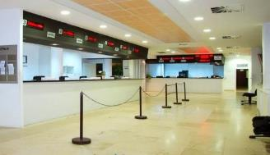
Слике шалтера суда у Булевару Михајла Пупина 16

Писмена се не могу примати ван судске зграде односно места одређеног за пријем писмена ван седишта суда.

Писмена се могу предавати и електронским путем на маил адресу elektronski.podnesak@treci.os.sud.rs међутим уз обавезу да на предатом документу постоји квалификовани електронски потпис. Овлашћено службено лице ће пријем поменутог документа потврдити или повратном маил поруком или квалификованим електронским потписом уколико поседује исти, након чега се исти прослеђују надлежној писарници где се штампају и снабдевају одговарајућим пријемним штамбиљом.

Писмена се примају у редовно радно време суда и предају лицу које је одређено за пријем писмена. Ван редовног радног времена, као и у дане када суд не ради, суд је дужан да прими само писмена у вези са предметима по којима је обавезан да поступа. Писмена се предају лицу које је за то одређено одлуком председника.

Запослени који у суду прима писмена непосредно од странке не сме одбити пријем писмена.

Ако писмено садржи неке формалне недостатке (нпр. није потписано, нема прилога наведених у тексту, нема адресе странке и сл.), запослени може указати подносиоцу на њих и упутити га како да их отклони.

Ако суд није надлежан за рад по писмену, запослени може на то упозорити подносиоца и упутити га надлежном органу. Ако подносилац и поред тога захтева да се писмено прими, запослени ће га примити, а на писмено ставити забелешку о упозорењу.

Запослени је дужан да у забелешци о пријему писмена назначи место и време пријема (дан, час и минут), назив суда, начин пријема (непосредно - поштом, обично - препоручено), број примерака са прилозима, датум предаје препоручене пошиљке пошти, примљено са или без таксе, налог за плаћање таксе, примљене вредности и сл.

Запослени одређен за пријем потврдиће пријем писмена стављањем отиска скраћене забелешке о пријему писмена која садржи: назив суда, место и време пријема. Забелешка се ставља на копију писмена која остаје подносиоцу, а ако такса није плаћена, уручиће странци и опомену за плаћање таксе. Опомена за плаћање таксе може се ставити и штамбиљем.

Уколико је писмено послато суду преко поште суд је дужан да на примљено писмено стави забелешку о пријему писмена и уз писмено задржи поштанску коверту, односно омот ако је достављено на други начин.

У суд је уведен пословни софтвер за управљање предметима, те се евиденција о пријему писмена и све радње за обраду писмена обављају у пословном софтверу суда.

Пријем писмена од пошиљаоца који пошту доставља користећи доставну књигу потврђује се стављањем датума и потписа на њу, као и на доставници, повратници или копији писмена чији се оригинал прима, ако су приложени. Поред потписа обавезно се ставља службени печат и време пријема (час и минут). Овај податак бележи се и на примљеном писмену, односно на његовом омоту, ако запослени који га је примио није овлашћен и да га отвори.

Писмена која се судовима достављају поштом прима и подиже из поштанског прегратка запослени који је за то одређен. Овлашћени запослени не сме подићи пошиљку на којој је означена вредност, као и препоручену пошиљку, ако утврди да је пошиљка оштећена. У том случају мора захтевати од поште да се стање и садржина пошиљке комисијски утврде, а затим преузме пошиљку са записником о комисијском налазу.

Обичне пошиљке предају се запосленом овлашћеном за отварање непосредно, док се препоручене пошиљке и пошиљке са ознаком "поверљиво", "строго поверљиво" и друга пошта чији је пријем писмено потврђен, предају преко доставне књиге.

Запослени који прима писмена може ставити опомену за плаћање таксе на примљено писмено самостално.

Примљена писмена разврставају се према ознакама из уписника. Писмена која се односе на јавне књиге предају се одмах водиоцу јавне књиге. Писмена која су везана за рок и писмена са важним исправама, сређују се и предају одвојено. На писмена за поједине врсте поступака стављају се и ознаке прописане посебним прописима.

Ако се уз писмено приме предмети, новац, вредносни папири или драгоценост, то ће се означити при врху писмена црвеном оловком ознаком: "Депозит" и даље поступати, у складу са прописима о финансијско-материјалном пословању суда.

Управитељ писарнице, односно шеф одсека, дели примљена писмена запосленима који су распоредом одређени за обављање појединих послова у писарници.

Писарница предаје предмете у рад надлежном већу, односно судији појединцу и службама, уколико се радња не извршава у писарници. Предмети хитне природе предају се одмах и преко реда.

Предаја предмета судији, судијском помоћнику, дактилобироу, другим службама у суду и враћање писарници, евидентира се у уписнику обичном оловком у рубрици за кретање предмета, односно у рубрици за примедбе, ако у уписнику не постоји рубрика за кретање предмета.

У раду суда уведено је електронско управљање предметима, те се евиденција и кретање предмета воде у пословном софтверу за управљање предметима.

Захтев за изузеће или искључење судије одмах се предаје председнику.

Одступање од редоследа пријема и расподеле предмета

Посебном одлуком председника суда може се одступити од редоследа распоређивања предмета због оправдане спречености судије да поступа (привремена спреченост за рад, одсуство у складу са посебним прописима и сл.).

У случајевима престанка судијске функције, напредовања или упућивања судије у други суд или орган, промене прописа о надлежности или организацији суда, затечени предмети распоређују се на начин прописан чл. 49 Судског пословника.

У поновном поступку по правном леку предмет се распоређује судији, односно већу које је претходно поступало по том предмету.

Додељени предмет може се одузети судији, односно већу, ако се поводом притужбе странке утврди да судија или веће неоправдано одуговлаче поступак, због дужег одсуствовања судије, изузећа и промене годишњег распореда послова.

О наведеним одступањима од правила о редоследу пријема и расподели предмета одлучује председник суда образложеним решењем, против којег судије, оснодно веће које би по годишњем распореду требало да поступа, као и странке у поступку, имају право приговора председнику Вишег суда у Београду.

Ако запослени који прими пошиљку није овлашћен и да је отвори, дужан је да је одмах по пријему, пошто стави на омот датум и време пријема (час и минут), преда запосленом овлашћеном за њено отварање. Ово посебно важи за пошиљке упућене лично председнику или истражном судији, пошиљке које имају спољну ознаку "поверљиво" или "строго поверљиво", као и за пошиљке у вези са лицитацијом, конкурсом и сл.

Писмена хитне природе достављају се одмах.

Хитним предметом у смислу одредаба Судског пословника сматрају се породични спорови, радни спорови, сметање државнине, издржавање малолетне деце, кривични поступци у којима се малолетник појављује у својству оштећеног и сл.

Контролу расподеле предмета врши председник суда, секретар суда или управитељ судске писарнице.

Ако неко од примљених писмена није могуће распоредити, писмено ће се завести у уписник судске управе и предати председнику који ће извршити распоређивање.

4. ОПИС ФУНЦКИЈА СТАРЕШИНА

Председник суда

Права и обавезе председника суда прописани су важећим Законом у уређењу судова, важећим Законом о судијама, и важећим Судским пословником

Председник суда руководи судском управом. Поједине послове судске управе председник суда може поверити заменику председника или председницима одељења.

У пословима судске управе председнику суда помаже секретар суда.

Пословима судске управе руководи председник суда:

В.Ф. ПРЕДСЕДНИКА СУДА
СУДИЈА АПЕЛАЦИОНОГ СУДА У БЕОГРАДУ
МАТИЈА РАДОЈИЧИЋ

Председник суда:
    - представља суд,
    - организује рад у суду,
    - стара се о очувању самосталног и независног положаја суда,
    - руководи судском управом и доноси у обављању послова судске управе управне акте,
    - издаје наредбе и упутства,
    - доноси решења на основу закона,
    - доноси општа акта,
    - потписује опште и друге акте суда,
    - поверава поједине послове судске управе заменику председника или председницима одељења,
    - остварује надзор над радом судских одељења, секретаријата и служби, прегледом уписника и помоћних књига, роковника и рочишта, сталним евидентирањем предмета чије решавање дуже траје, прибављањем извештаја и на други погодан начин,
    - предузима мере за правилан и благовремен рад суда, на основу сталног вршења увида у рад суда као целине, коришћењем одговарајуће евиденције и прегледом задужења и експедитивности,
    - утврђује годишњи распоред послова у суду, по претходно прибављеном мишљењу судија и саопштава га на Општој седници,
    - разматра притужбе странака и других учесника у судском поступку, који сматрају да се поступак одуговлачи, да је неправилан или да постоји било какав утицај на његов ток и исход и предузима одговарајуће мере,
    - доноси програм за ефикасније решавање старих предмета, што подразумева измене унутрашње организације суда, увођење прековременог рада судија и запослених, привремену прерасподелу радног времена и друге мере у складу са законом и Пословником,
    - надзире материјално-финансијско пословање суда,
    - одлучује о правима и дужностима државних службеника и намештеника у суду,
    - одређује судију који руководи одељењем судске праксе,
    - сазива и руководи седницом свих судија,
    - доноси решења о искључењу и изузећу судија.

Заменик председника суда

Суд има једног или више заменика председника суда, који замењује председника суда у случају спречености или одсутности.

Поједине послове судске управе председник суда може поверити заменику председника суда или председницима одељења.

Председника суда не може поверити одлучивање о правима судија на основу рада, утврђивање годишњег распореда послова, одлучивање о радним односима судског особља у случају када је то законом одређено, као и о удаљењу судије и судије поротника са дужности.

За заменика председника суда одређени су: судија Мирослав Бошњак и судија Урош Поповић и судија Милица Ивановић.

Заменику председника суда, поред општих послова, поверавају се посебне обавезе, овлашћења и одговорности и то:
Заменику председника суда - судији Бошњак Мирославу, поред општих послова судске управе, поверавају се и поједини послови судске управе који нису у искључивој, односно непреносивој надлежности председника суда и то: доношење и потписивање аката судске управе у парничној материји; поступање по притужбама, представкама, односно ургенцијама и захтевима за изузеће и искључење судија у парничном одељењу, праћење спровођења програма решавања старих предмета, доношење и потписивање аката судске управе који се односе на одељење за породичне спорове, радне спорове, ванпарнично одељење и извршно одељење у згради у Булевару Михајла Пупина бр. 16 у Београду; послове који се односе на управљање просторијама у згради у Булевару Михајла Пупина бр. 16 у Београду у делу зграде који користи Трећи основни суд у Београду; поступање по притужбама, представкама, односно ургенцијама и захтевима за изузеће и искључење судија у породичној материји, ванпарничној, оставинској материји, материји радних спорова и материји извршења; праћење и контролу уписника и помоћних књига судске управе (група VI и VII), вођење статистике и израду извештаја суда који се односе на парнично одељење, одељење за породичне спорове, одељење радних спорова, ванпарнично одељење и извршно одељење, пријем странака као и обављање поверених послова судске управе у доношењу општих и појединачних аката који се односе на унутрашњу организацију и систематизацију и друге опште акте којима се уређују односи у Трећем основном суду у Београду, као и све остале послове судске управе по налогу председника суда. Такође, поред већ поверених послова, поверавају се и послови судске управе који се односе на доношење и потписивање судских аката у кривичној материји.
Заменику председника суда - судији Милици Ивановић, поред општих послова судске управе, поверавају се и поједини послови судске управе који нису у искључивој, односно непреносивој надлежности председника суда и то: доношење и потписивање аката судске управе у парничној материји; поступање по притужбама, представкама, односно ургенцијама и захтевима за изузеће и искључење судија у парничном одељењу, праћење спровођења програма решавања старих предмета, доношење и потписивање аката судске управе који се односе на одељење за породичне спорове, радне спорове, ванпарнично одељење и извршно одељење у згради у Булевару Михајла Пупина бр. 16 у Београду; послове који се односе на управљање просторијама у згради у Булевару Михајла Пупина бр. 16 у Београду у делу зграде који користи Трећи основни суд у Београду; поступање по притужбама, представкама, односно ургенцијама и захтевима за изузеће и искључење судија у породичној материји, ванпарничној, оставинској материји, материји радних спорова и материји извршења; праћење и контролу уписника и помоћних књига судске управе (група VI и VII), вођење статистике и израду извештаја суда који се односе на парнично одељење, одељење за породичне спорове, одељење радних спорова, ванпарнично одељење и извршно одељење, пријем странака као и обављање поверених послова судске управе у доношењу општих и појединачних аката који се односе на унутрашњу организацију и систематизацију и друге опште акте којима се уређују односи у Трећем основном суду у Београду, као и све остале послове судске управе по налогу председника суда. Такође, поред већ поверених послова, поверавају се и послови судске управе који се односе на доношење и потписивање судских аката у кривичној материји.
Заменику председника суда - судији Урошу Поповићу, поред општих послова судске управе, поверавају се и поједини послови судске управе који нису у искључивој, односно непреносивој надлежности председника суда и то: поступање по притужбама, представкама, односно ургенцијама и захтевима за изузеће и искључење судија у кривичном одељењу, праћење спровођења програма решавања старих предмета, доношење и потписивање аката судске управе који се односе на кривично одељење, одељење за породичне спорове, радне спорове, ванпарнично одељење и извршно одељење; праћење и контролу уписника и помоћних књига судске управе (група VI и VII), вођење статистике и израду извештаја суда који се односе на парнично одељење, одељење за породичне спорове, одељење радних спорова, ванпарнично одељење и извршно одељење, пријем странака као и обављање поверених послова судске управе у доношењу општих и појединачних аката који се односе на унутрашњу организацију и систематизацију и друге опште акте којима се уређују односи у Трећем основном суду у Београду, као и све остале послове судске управе по налогу председника суда.
Заменик председника суда судија Урош Поповић овлашћен је да замењује председника суда у случају спречености или одсутности судије Милице Ивановић, судије Мирослава Бошњака и председника суда.
Заменик председника суда дужан је да председнику суда доставља месечне извештаје о свом раду у вези са посебним овлашћењима, обавезама и одговорностима.

Посебне обавезе поверавају се судијама:

Ред.бр. | ИМЕ И ПРЕЗИМЕ СУДИЈА | ПОСЕБНЕ ОБАВЕЗЕ
1 | Мирослав Бошњак | Поступање по захтевима за слободан приступ информацијама од јавног значаја у делу који се односи на парничну и земљишно-књижну материју;
2 | Милица Ивановић | Евиденција, распоређивање и праћење рада судијских помоћника и евиденција, распоређивање и спровођење Програма обуке и стручног усавршавања судијских приправника и волонтера у Кривичном одељењу;  пријем странака и надзор и контрола примене програма за аутоматско вођење предмета (АВП);  Пријем странака у кривичној материји; надзор и контрола примене програма за аутоматско вођење предмета (АВП)
3 | Јелена Кнежевић | Надзор и координација рада запослених на пословима преписа предмета овере, пријема, експедиције и доставе;  евиденција, распоређивање и праћење рада судијских помоћника и евиденција, распоређивање и спровођење Програма обуке и стручног усавршавања судијских приправника и волонтера у Парничном одељењу;  Спровођење Програма обуке и стручног усавршавања судског особља;
4 | Тамара Бровет | Поступање по захтевима за заштиту података о личности;  надзор над роковима израде донетих одлука у кривичној материји и надзор над вршењем контроле предмета у прекиду;  Надзор над роковима израде донетих одлука у кривичној материји и надзор над вршењем контроле предмета у прекиду.
5 | Урош Поповић | Надзор над наплатом судских такси у Парничном одељењу, Одељењу радних спорова, Одељењу за породичне спорове, Извршном одељењу и Ванпарничном одељењу;  праћење предмета у парничној материји из којих медији траже обавештења и сарадња са портпаролима;  Спровођење Програма обуке и стручног усавршавања судског особља;  Праћење предмета у парничној материји из којих медији траже обавештења и сарадња са портпаролима
6 | Игор Величковића | Надзор над радом Службе рачуноводства.  У случају одсуства, односно спречености судије Селаковић Владимира, посебну обавезу лица за информисање, контакте са јавношћу и медијима (портпарол суда) обављаће судија Величковић Игор. Такође, судији Величковић Игору поверавају се посебне обавезе и то надзор над пословима јавних набавки, надзор над кадровским пословима као и финансијским управљањем и контролом.
7 | Синиша Бабић | Надзор над наплатом судских такси у Кривичном одељењу.
8 | Жељко Жиловић | Надзор над притвореницима.
9 | Јелена Милосављевић Петковић | Лице за везу у складу са одредбама члана 24 став 2 у вези става 1 Закона о спречавању насиља у породици. Поред именоване, за лице за везу одређују се и судија Светлана Галић и судија Славица Јевтовић.
10 | Лола Лукендић | Руковођење Инфо-службом Трећег основног суда у Београду за подршку алтернативним начинима решавања спорова, управљање програмима медијације, надзирање и оцењивање напретка и резултата програма, промовисање активности службе и задуженост за сва питања везана за развој медијације на подручју Трећег основног суда у Београду.  Информисање, контакти са јавношћу и медијима и то искључиво у погледу информација које се односе на посредовање – медијацију и на рад Инфо-службе Трећег основног суда у Београду за подршку алтернативним начинима решавања спорова. Наведену обавезу ће поред именоване судије обављати и портпарол суда.
11 | Дина Родић | председник Комисије за вођење поступка и доношења решења по захтеву за враћање земљишта

Послове секретара суда обавља судијски помоћник - Миљан Зечевић.

Посебна обавеза информисања, контаката са јавношћу и медијима (портпарол) додељена је судији - Владимиру Селаковићу.

Секретар суда - помаже председнику суда у вршењу послова судске управе, израђује нацрте нормативних аката, прима странке, издаје потврде о ослобађању од плаћања судске таксе, обезбеђује замене одсутних запослених, обавља послове у вези састављања статистичких и других извештаја о раду суда, припрема акте о правима из радног односа запослених, прима захтеве за изузеће и израђује нацрте одлука по примљеним захтевима, припрема предмете на које се односе притужбе странака, реферише стање у списима предмета председнику суда и припрема нацрте одлука, израђује нацрте решења о заснивању и престанку радног односа и друга решења о правима и обавезама запослених у суду, издаје уверења и потврде из области радних односа, врши контролу поверених послова кадровској служби и помаже овој служби код припреме и израде одлука о правима и обавезама запослених у суду и правима и обавезама који проистичу из радних односа, стара се о равномерној распоређености и постављењу браниоца по службеној дужности, и обавља и друге послове по налогу и овлашћењу председника суда.

Врсте одлука које доносе старешине

У свом раду председник суда и заменик председник суда доносе одлуке, решења, упутства и наредбе.

Све акте судске управе потписује председника суда.

Поступак који председник суда и заменик председника суда примењују приликом доношења појединих одлука које се односе на управљање судском управом прописан је одредбама Закона о уређењу судова, Закона о судијама и Судског пословника.

5. ОПИС ПРАВИЛА У ВЕЗИ СА ЈАВНОШЋУ РАДА

Назив: | Трећи основни суд у Београду
Седиште: | Београд, Савска ул. број 17-а
В.ф. председника суда: | Матија Радојичић, Судија
Матични број: | 17865412
ПИБ: | 108341270
Шифра делатности: | 75230
Web страница: | http://www.treci.os.sud.rs
Жиро рачун – депозит: | 840-428802-39
Жиро рачун – судске таксе: | 840-30618845-71
Жиро рачун – новчане казне, трошкови поступка: | 840-30619845-78

Радно време Трећег основног суда у Београду је од 07:30 – 15:30 часова.

Радно време шалтера пријема и експедиције у згради суда у Булевару Михајла Пупина број 16 и радним даном је од 07:30 – 15:30 часова, а рад са странкама је од 08:00 – 15:00 часова.

КОНТАКТ ПОДАЦИ:
Зграда у Булевару Михајла Пупина бр. 16
Телефон – централа: | 011 2018200
Факс: | 011 3191599
e-mail: | uprava@treci.os.sud.rs
e-mail за пријем е-поднесака: | elektronski.podnesak@treci.os.sud.rs
КОНТАКТ ПОДАЦИ:
Зграда у ул. Тошин бунар бр. 274г
Телефон: | 011 7357321
e-mail: | uprava@treci.os.sud.rs
e-mail за пријем е-поднесака: | elektronski.podnesak@treci.os.sud.rs

Судија Бровет Тамара – лице задужено за заштиту података од личности. Судница бр. 230, кабинет бр. 116. Телефон: 064/8356-308

Редни број: | Писарница: | Шеф: | Место:
1 | Управитељ писарнице | Милош Марковић | налази се у згради у Бул. Михајла Пупина бр.16,  први спрат  телефони
2 | Парнична писарница | Снежана Бундало | налази се у згради у ул. Тошин бунар бр. 274г,  трећи спрат  телефони:  011/635-4092  011/735-7340  011/635-4090
3 | Кривична писарница | Ксенија Гаврић, соба бр. 04 | налази се у згради у Булевару Михајла Пупина бр.16, собе број 1, 4 и 6, телефони 011/360-318, 011/2018-319, 011/2018-320, 011/2018-321, 011/2018-322;
4 | Извршна писарница за извршења на основу извршне исправе | соба бр. 15-18; | налази се у згради у Булевару Михајла Пупина број 16, соба број 15-18, телефон 011/2018-341;
5 | Извршна писарница за извршења на основу веродостојне исправе |  | налази се у згради у Булевару Михајла Пупина број 16, соба број 15-18, телефон 011/2018-341;
6 | Ванпарнична писарница | Сања Пањковић, соба бр. 15-18; | налази се у згради у Булевару Михаила Пупина број 16, соба број 15-18, телефон 011/2018-337;

Шеф судских извршитеља у Трећем основном суду у Београду је Борислав Савичевић, чија се канцеларија налази у згради суда у Новом Београду, Булевар Михајла Пупина број 16, канцеларија број 14, у приземљу, телефон 011/2018-250.

Седиште Трећег основног суда у Београду налази се у згради Палате правде у Београду, улица Савска број 17-а.

У згради Трећег основног суда у Београду у Булевару Михајла Пупина број 16 на Новом Београду налази се судска управа, служба рачуноводства суда, кадровски послови, кривично, породично, радно, извршно, ванпарнично и део парничног одељења и писарнице и пратеће службe.

Ради лакшег приступа суду и предузимања процесних и других радњи од стране учесника у поступку, у згради Трећег основног суда у Београду у Булевару Михаила Пупина бр. 16, наставиће са радом службе пријема и експедиције писмена, информација о предметима, издавање потврда и уверења о којима службену евиденцију води суд, као и разгледање списа изузев списа парничне материје које ће бити омогућено у згради Трећег основног суда у Београду у ул. Тошин бунар бр. 274г.

Разгледање списа у згради суда у Булевару Михаила Пупина бр. 16, може се вршити заказивањем термина разгледања списа позивањем на број телефона судске писарнице, односно слањем маила, након чега ће подносилац захтева добити информацију о датуму и часу могућности разгледања списа предмета.

У згради правосудних органа у ул. Тошин бунар бр. 274г налазиће се део судске управе Трећег основног суда у Београду у сврху предузимања радњи прописаних Судским пословником (пријем странака у парничној материји, одлучивање по захтевима за изузеће и искључење, одлучивање о основаности притужби и тд.), као и парнична писарница у склопу које је и просторија за разгледање парничних списа од стране учесника у поступку.

У згради Окружног затвора у Београду, ул. Бачванска број 14 налази се Извршење кривичних санкција.

Пријем писмена, достава и експедиција врши се у згради суда у Булевару Михајла Пупина број 16.

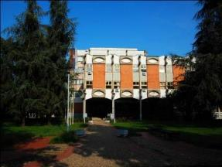
Зграда суда у Булевару Михајла Пупина 16

Правноснажно решени предмети архивирају се и чувају на основу писмене одлуке судије. Архива Трећег основног суда у Београду налази се у објекту на Вилиним Водама бб.

Странка која је предала иницијални акт у суд има право да у року од три дана од дана његове предаје сазна број предмета, име судије који је одређен да поступа и место предузимања судских радњи.
Странка може да прати ток предмета преко сајта суда, кликом на линк: http://tpson.portal.sud.rs/libra_portal_full/default.cfm
Сви поднесци, списи, новчана писма, телеграми, пакети и друго (у даљем тексту: писмена) примају се на одређеном месту у пријемној канцеларији у Булевару Михајла Пупина 16 – шалтер сала у приземљу;.

КОНТАКТИ ПИСАРНИЦА
Булевар Михајла Пупина 16
Kривичнa писарницa | 011/2018-318  011/2018-320  011/2018-321  011/2018-322
Ул. Тошин бунар бр. 274г
Парнична писарница | налази се у згради у ул. Тошин бунар бр. 274г,  трећи спрат  телефони: 011/635-4092  011/735-7340  011/635-4090
Булевар Михајла Пупина 16
Писарница породичних спорова
Писарница радних спорова | 011/2018-337
Извршна писарница за извршење на основу извршне исправе | 011/2018-342
Извршна писарница за извршење на основу веродостојне исправе | 011/2018-342
Ванпарнична писарница | 011/2018-337

У судској писарници могу се добити следеће информације:
- о пословном броју предмета,
- о личном имену судије коме је предмет додељен у рад,
- о кретању предмета.

Судском особљу није дозвољен разговор са станкама о правилности судских радњи или одлука, или о вероватном исходу поступка.

Странке могу да прегледају, фотокопирају и преписују списе код којих је поступак у току у свако време, осим три дана пре заказаног рочишта, уколико би се тиме ометала припрема суђења. Странке могу да прегледају и преписују списе на за то одређеном месту и под надзором судског особља у писарницама. Осталим лицима која имају оправдан интерес да прегледају, фотокопирају и преписују поједини спис, дозвола се даје у складу са законом.

Увид и разгледање списа ће се вршити на тај начин што ће странке непосредно у приземљу зграде суда, у просторији број 10, заказивати термин разгледања списа, односно позивањем броја телефона судске писарнице или слањем маила, а све у циљу избегавања чекања и стварања редова у ходнику зграде суда испред просторије број 10

Правила везана за приступ јавности раду суда су регулисана Законом о парничном поступку, Породичним законом, Закоником о кривичном поступку, Законом о малолетним учиниоцима кривичних дела и кривичноправној заштити малолетних лица, Законом о слободном приступу информацијама од јавног значаја и Судским пословником.

Јавност у раду суда се остварује:
- објављивањем годишње публикације суда – Информатора о раду суда,
- поступањем суда по захтевима за слободан приступ информацијама од јавног значаја,
- истицањем времена, места и предмета суђења на видном месту испред просторије у којој ће се суђење одржати или на други пригодан начин,
- омогућавањем свим пунолетним грађанима, и представницима медија, да присуствују главним расправама и претресима,
- омогућавањем фотографисања, снимања и јавног приказивања зграде и тока судског поступка,
- давањем обавештења заинтересованим лицима и средствима јавног информисања о току судског поступка, наступом председника суда и лица задуженог за односе са средствима јавног информисања у медијима,
- објављивањем судских одлука,
- објављивањем правних схватања,
- оснивањем интернет странице суда,
- објављивањем статистичких извештаја о раду суда и Програма решавања старих предмета,
- време, место и предмет суђења свакодневно се објављују на видном месту испред суднице у којој ће се суђење одржати.
- Одређивањем лица за заштиту података о личности

Присуство на рочиштима

Судски поступци су, у начелу, јавни те сви пунолетни грађани, као и представници медија, имају право да присуствују јавним седницама, расправама и претресима. За суђење ће, кад постоји веће интересовање јавности, судска управа обезбедити просторију која може да прими више лица. Судско веће је дужно да, по налогу председника, одржи суђење у већој просторији.

Јавност је искључена у: фази истраге до ступања оптужнице на правну снагу, у свим кривичним поступцима према малолетницима, у поступцима у вези са породичним односима.

Суд може у свако доба по службеној дужности или по предлогу странака, али увек по њиховом саслушању, искључити јавност за цео поступак или један њен део, ако је то потребно ради чувања тајне, чувања јавног реда, заштите морала, заштите интереса малолетника или заштите личног или породичног живота окривљеног или оштећеног. У парничном поступку суд може искључити јавност и када се мерама за одржавање реда предвиђеним у закону не би могло обезбедити несметано одржавање расправе.

Искључење се не односи на странке, оштећеног, њихове законске заступнике, браниоце, пуномоћнике и умешаче.

Суд може дозволити да на главној расправи, односно претресу на коме је јавност искључена присуствују поједина службена лица и научни радници, а на захтев оптуженог, може то дозволити и његовом брачном другу, његовим блиским сродницима и лицу са којим живи у ванбрачној заједници или каквој другој трајној заједници. Ова лица суд ће упозорити да су дужни да као тајну чувају све оно што су на расправи, односно претресу сазнали и указаће им се да одавање тајне представља кривично дело.
О искључењу јавности суд одлучује решењем које мора бити образложено и јавно објављено. Против овог решења није дозвољена посебна жалба већ се одлука о искључењу јавности може нападати само у жалби поднетој против одлуке суда којом је одлучено о главној ствари. Случај када је јавност незаконито искључена представља апсолутно битну повреду поступка која је разлог за укидање одлуке у поступку по жалби.

Када закон прописује јавно изрицање пресуде, дужан је да прочита изреку пресуде по закључењу главне расправе или претреса и када је јавност искључена.

Саопштења за јавност

Трећи основни суд у Београду благовремено обавештава представнике средстава јавног информисања о заказаним суђењима у предметима за које постоји интересовање медија. Такође, о предметима за које постоји велико интересовање јавности представници средстава јавног информисања обавештавају се и путем електронске поште и усменим путем (давањем изјава медијима).

Обавештења о раду суда, као и о појединим предметима у Трећем основном суду у Београду, дају председник суда, портпарол и судија. Заштићени подаци и они који према посебним прописима представљају тајну чије је објављивање искључено или ограничено законом неће се саопштити.

Фотографисање и снимање

Фотографисање, аудио и видео снимање у унутрашњности зграде суда у Булевару Михајла Пупина 16 дозвољено је уз писано одобрење председника суда.

Фотографисање, аудио и видео снимање на рочиштима у грађанским поступцима у циљу јавног приказивања снимка обавља се по одобрењу председника суда, уз претходно прибављену сагласност председника већа, судије и писаног пристанка странака и учесника снимљене радње. Приликом давања одобрења за фотографисање и снимање водиће се рачуна о интересовању јавности, интересу поступка, приватности и безбедности учесника у поступку. Након прибављеног одобрења, фотографисање и снимање, обавља се под надзором судије-председника већа, на начин који обезбеђује несметан ток суђења и ред у судници. Суђења су, у начелу јавна, те новинарска акредитација није потребна уколико се само присуствује јавним седницама, главним претресима или расправама.

Оптичка снимања не могу се вршити на главном претресу, осим кад за поједини главни претрес то одобри председник већа. Ако је снимање на главном претресу одобрено, веће може из оправданих разлога одлучити да се поједини делови главног претреса не снимају (члан 236, став 3 Законика о кривичном поступку). Наведени снимци не могу се јавно приказивати без писаног одобрења странака и учесника снимљене радње.

Положај особа са инвалидитетом у поступцима пред Трећим основним судом у Београду

Трећи основни суд у Београду се налази у згради у Булевару Михаjла Пупина бр.16 и у згради суда у ул. Тошин бунар бр. 274г, док се извршење кривичних санкција налази у згради Окружног затвора у Београду, ул. Бачванска бр. 14. У претходном периоду зграде су прилагођене и омогућен је приступ особама са инвалидитетом. У непосредној близини зграда суда постоје паркинг места које су резервисана за особе са инвалидитетом.

Саслушање особа са инвалидитетом

Закон о парничном поступку и Законик о кривичном поступку предвиђају додатна правила за саслушање странке, окривљеног, оштећеног и сведока који је особа са оштећеним слухом или особа која отежано говори, што треба имати у виду уколико се пред другостепеним судом одржи расправа или претрес.

Када је реч о особи оштећеног слуха питања ће му се поставити писмено, а уколико има отежан говор на питања ће писмено одговарати. Ако се саслушање не може извршити на овакав начин, позваће се као тумач лице које се са сведоком може споразумети.

Закоником о кривичном поступку предвиђена је посебна заштита особа са инвалидитетом прописивањем обавезног присуства браниоца приликом првог саслушања окривљеног који због хендикепа није у могућности да се успешно брани.

У оквиру кривичног поступка предвиђена су посебна правила за заклињање сведока. Особе које се саслушавају као сведоци а имају оштећени слух потписују текст заклетве, док особе оштећеног слуха које не знају да читају и пишу заклињу се уз помоћ тумача.

Када је реч о особама са оштећеним видом председник већа чита текст заклетве коју затим понавља сведок.

6. СПИСАК НАЈЧЕШЋЕ ТРАЖЕНИХ ИНФОРМАЦИЈА ОД ЈАВНОГ ЗНАЧАЈА

Информације од јавног значаја сходно Закону о слободном приступу информацијама од јавног значаја, које су најчешће тражене од стране тражиоца информације су:

- Достављање правноснажне пресуде
- Достављање оптужног акта
- Информације у вези за врстама поступка

1.Захтев за достављање копије пресуде бившег Првог основног суда у Београду П.бр. __/13 од 25.11.2013. године.

Одговор: У вези Вашег захтева за слободан приступ информацијама од јавног значаја, упућен Првом основном суду у Београду, а који је прослеђен Трећем основном суду у Београду, у прилогу Вам достављамо копију пресуде бившег Првог основног суда у Београду П.бр.__/13 од 25.11.2013. године, те Вас обавештавамо да смо били дужни да заштитимо податке о личности на основу члана 12 Закона о слободном приступу информацијама од јавног значаја, а у вези са Законом о заштити података о личности.

2.Захтев за достављање информације под којим пословним бројем је заведена тужба и ко је поступајући судија.

Одговор: У вези вашег захтева за слободан приступ информацијама од јавног значаја упућен Трећем основном суду у Београду, обавештавамо Вас да је тужба коју сте упутили Трећем основном суду у Београду заведена под пословни број П.бр.___/2014 и предмет је додељен у рад судији _____.

3.Захтев за достављање информације и обавештења везана за предмет Трећег основног суда у Београду К.бр.____/2012 и то оптужницу, записнике са главног претреса, решење о притвору и пресуду.

Одговор: Поводом Вашег захтева за приступ информцијама од јавног значаја који сте поднели овом суду, обавештавамо Вас да захтеву за слободан приступ информација од јавног значаја у потпуности удовољавамо, те Вам у прилогу овог дописа достављамо следеће: оптужницу Првог основног јавног тужилаштва у Београду КТ.бр.___/11 од 20.02.2012. године и копије записника о главном претресу у предмету К.бр.____/2012 од 12.09.2012. године, 10.12.2012. године и 12.03.203. године. Истовремено Вас обавештавамо да у означеном предмету није донето решење о притвору, нити је донета пресуда, из ког разлога нисмо у могућности да Вам доставимо наведене податке, имајући у виду да истима не располажемо.

Права везана за приступ информацијама од јавног значаја којима располажу органи јавне власти регулисана су Законом о слободном приступу информацијама од јавног значаја.

Информације од јавног значаја, у смислу наведеног закона, јесу оне информације којима располаже орган јавне власти, настале у раду или у вези са радом органа јавне власти, садржане у одређеном документу, а односе се на све оно о чему јавност има оправдан интерес да зна.
Садржина права на приступ информацији од јавног значаја је да свако има право да му буде саопштено да ли орган поседује одређену информацију, односно, да ли је информација иначе доступна.

Такође, свако има право да му се информација од јавног значаја учини доступном тако што ће му се омогућити увид у документ који садржи информацију од јавног значаја, право на копију тог документа, као и право да му се, на захтев, копија документа упути поштом, факсом, електронском поштом или на други начин.
Државни орган је обавезан да омогући приступ информацији или да донесе решење којим се захтев одбија из разлога који су одређени Законом о слободном приступу информацијама од јавног значаја (разлози су таксативно наведени у члановима 9, 13 и 14 Закона).
Орган власти не мора тражиоцу омогућити остваривање права на приступ информацијама од јавног значаја, ако се ради о информацији која је већ објављена и доступна у земљи или на интернету, а у ком случају ће орган власти у одговору на захтев означити носач информације (број службеног гласила, назив публикације и сл.), где је и када је тражена информација објављена, осим ако је то општепознато.

Начин подношења и поступање по захтеву за слободан приступ информацијама од јавног значаја

На основу одлуке председника Трећег основног суда у Београду, овлашћена лица за поступање по захтевима за приступ информацијама од јавног значаја су:

- Мирослав Бошњак – поступање по захтевима за слободан приступ информацијама од јавног значаја у делу који се односи на парничну и земљишнокњижну материју.

Поступање по захтевима за слободан приступ информацијама од јавног значаја у делу који се односи на остале материје ће обављати председник суда.

Захтев за приступ информацијама од јавног значаја које се односе или су настале у вези са радом Трећег основног суда у Београду, може се поднети на један од следећих начина:

- у писменој форми (или на прописаном обрасцу) предајом захтева сваког радног дана на следећим местима:
у згради у Булевару Михаила Пупина број 16 – шалтер сала

- факсом, на бројeве телефона:
(00 381 11) 011/3191-599 (Булевар Михаила Пупина 16)

- електронским путем на e – mail суда: uprava@treci.os.sud.rs
- усмено на захтев код:
          - в.ф. председника суда - судије Матије Радојичића
          - Судије Мирослава Бошњака
Захтев мора да садржи назив суда, име, презиме и адресу тражиоца, прецизан опис тражене информације и евентуално друге податке који олакшавају проналажење тражене информације. Тражилац на мора навести разлоге за захтев.

Aкo захтев не садржи горе наведене податке, односно ако није уредан, овлашћено лице суда дужно је да поучи тражиоца како да те недостатке отклони, односно да достави тражиоцу упутство о допуни. Ако тражилац у року од 15 дана од дана пријема упутства то не учини, а недостаци су такви да се по захтеву не може поступати, суд доноси закључак о одбацивању захтева као неуредног

Суд је дужан да без одлагања, а најкасније у року од 15 дана од дана пријема захтева, тражиоца обавести о поседовању информације, пружи му на увид документ који садржи тражену информацију, односно, изда му или упути копију тог документа. Ако се захтев односи на информацију за коју се може претпоставити да је од значаја за заштиту живота или слободе неког лица, односно, да је од значаја за угрожавање или заштиту здравља становништва и животне средине, суд мора тражиоца да обавести о поседовању те информације, да му стави на увид документ који садржи тражену информацију, односно, да му изда копију тог документа најкасније у року од 48 сати од пријема захтева.

Ако Суд из оправаданих разлога није у могућности да у року од 15 дана обавести тражиоца о поседовању информације, да му стави на увид документ који садржи тражену информацију и да му изда, односно упути копију тог документа, тада је дужан да о томе, најкасније у року од седам дана од дана пријема захтева, обавести тражиоца и одреди накнадни рок, који не може бити дужи од 40 дана од дана пријема захтева, у ком ће року обавестити тражиоца о поседовању информације, ставити му на увид документ који садржи тражену информацију и издати му, односно, упутити копију тог документа.

Ако удовољи захтеву тражиоца, суд неће издати посебно решење, него ће о томе сачинити службену белешку, а у случају одбијања захтева, у целини или делимично, суд је дужан да без одлагања, најкасније у року од 15 дана од пријема захтева, донесе решење о одбијању захтева и да то решење писмено образложи, као и да у решењу упути тражиоца на правна средства која може изјавити против таквог решења.

Право жалбе

Тражилац информације може изјавити жалбу Поверенику за информације од јавног значаја и заштиту података о личности ако суд:
- одбије да га обавести о томе да ли поседује одређену информацију од јавног значаја или да ли му је она доступна,
- одбије да му стави на увид документ који садржи тражену информацију, да му изда или упути копију документа (зависно од тога шта је тражено) или то не учини у прописаном року од 15 дана (изузетно, у року од 40 дана, из оправданих разлога, из чл. 16, став 3. Закона или у року од 48 сати за информације које су од значаја за заштиту живота или слободе неког лица или за угрожавање или заштиту здравља становништва и животне средине),
- услови издавање копије документа који садржи тражену информацију уплатом накнаде која превазилази износ нужних трошкова израде те копије,
- не стави на увид документ који садржи тражену информацију употребом опреме којом суд располаже, осим када тражилац захтева да увид изврши употребом сопствене опреме,
- не стави на увид документ који садржи тражену информацију, односно не изда копију тог документа на језику на којем је захтев поднет када располаже документом на том језику.

Законски рок у коме Повереник треба да донесе долуку по жалби је 30 дана од дана предаје жалбе.

Законом о слободном приступу информацијама од јавног значаја установљен је повереник за информације од јавног значаја, као самосталан државни орган независан у вршењу своје власти, који сходно одредбама закона има положај другостепеног органа приликом решавања о основаности захтева за приступ информацијама од јавног значаја. Функцију Повереника за информације од јавног значаја обавља Милан Мариновић, док је заменица Сања Унковић.

Ступањем на снагу Закона о заштити података о личности, дана 4. новембра 2008. године, који се примењује од 1. јануара 2009. године, Повереник за информације од јавног значаја наставио је са радом под називом Повереник за информације од јавног значаја и заштиту података о личности, у чијој је надлежности, осим заштите података о личности, и надзор у тој области.

Служба Повереника налази се у Београду, у Булевару Краља Александра број 15. Телефон Повереника и Сектора за жалбе и притужбе на доступност информација је: (00 381 11) 3408-900, број факса (00 381 11) 3343-379. Електронска адреса: office@poverenik.rs.

Накнада трошкова за приступ информацијама од јавног значаја

Увид у документ који садржи тражену информацију је бесплатан.

Копија документа који садржи тражену информацију се издаје уз обавезу тражиоца да плати накнаду нужних трошкова израде те копије, а у случају упућивања и трошкове упућивања, а која обавеза је прописана Уредбом Владе Србије о висини накнаде нужних трошкова које плаћа тражилац информације за израду копије докумената на којима се налази информација од јавног значаја.

Трошкови копирања документа:

- на формату А3 – 6 динара по страни;
- на формату А4 – 3 динара по страни.

Копија документа у електронском запису:

- дискета – 20 динара;
- CD – 35 динара и
- DVD – 40 динара

Копија документа на аудио касети је 150 динара.

Копија документа на аудио – видео касети је 300 динара.

Претварање једне стране документа из физичког у електронски облик је 30 динара.

За упућивање копије документа трошкови се обрачунавају према редовним износима у ЈП ПТТ „Србија“.

Уколико висина нужних трошкова за издавање копија докумената на којима се налазе информације од јавног значаја прелази износ од 500 динара, тражилац информације је дужан да пре издавања информације положи депозит у износу од 50% од износа нужних трошкова према трошковнику.

Орган власти може одлучити да тражиоца информације ослободи плаћања нужних трошкова, ако висина нужних трошкова не прелази износ од 50 динара, а посебно у случају достављања краћих докумената путем електронске поште или телефакса.

Од плаћања накнаде ослобођени су новинари, када копију документа захтевају ради обављања свога позива, удружења за заштиту људских права, када копију документа захтевају ради остваривања циљева удружења, и сва лица када се тражена информација односи на угрожавање, односно заштиту становништва и животне средине.

Уредбом о висини накнаде нужних трошкова за издавање копије докумената на којима се налазе информације од јавног значаја (“Службени гласник РС” бр. 8/06), прописано је да су средства остварена од најнаде нужних трошкова за издавање копија докумената са информацијама од јавног значаја, приход буџета Републике Србије, као и висина ових нужних трошкова.

Правилником о условима и начину вођења рачуна за уплату јавних прихода и распоред средстава са тих рачуна (Службени гласник РС бр. 20/07 од 20.02.2007. године) прописан је уплатни рачун Трезора за ову врсту прихода и то: 840-742328-843-30, позив на број 50-016, модел 97.

Образац захтева за приступ информацији од јавног значаја
РЕПУБЛИКА СРБИЈА
ТРЕЋИ ОСНОВНИ СУД У БЕОГРАДУ

З А Х Т Е В
ЗА ПРИСТУП ИНФОРМАЦИЈИ
ОД ЈАВНОГ ЗНАЧАЈА

На основу чл. 15 ст. 1 Закона о слободном приступу информацијама од јавног
значаја (''Службени гласник РС'' бр. 120/04), од горе наведеног органа захтевам:
обавештење да ли поседује тражену информацију,
увид у документ који садржи тражену информацију,
копију документа који садржи тражену информацију.

Документ који садржи тражену информацију доставити:
поштом,
електронском поштом,
факсом,
на други начин____________________(навести који).

Захтев се односи на следеће информације:
________________________________________________________________________
________________________________________________________________________
________________________________________________________________________
________________________________________________________________________
(Навести што прецизнији опис информације која се тражи, као и друге податке који
олакшавају проналажење тражене информације)

У__________________
Дана:______________
ТРАЖИЛАЦ ИНФОРМАЦИЈЕ:

__________________________
(Име и презиме)
__________________________
(Адреса)
__________________________
(Други подаци за контакт)

Напомена: Приложена форма обрасца захтева за приступ информацијама од јавног значаја није обавезујућа.

Пример жалбе када се није одлучивало по захтеву (ћутање управе)

За Повереника за информације од јавног значаја
Булевар Краља Александра број 15
Београд

У складу са чланом 22. Закона о слободном приступу информацијама од јавног значаја подносим:

Ж А Л Б У

Због непоступања органa (_______________________________________________________) по захтеву за приступ информацијама од јавног значаја у законски прописаном року.

Дана _______________ поднео сам _____________________________________________ (назив органа) захтев за приступ информацијама од јавног значаја, у коме сам од надлежног органа захтевао __________________________________________________________________________________________________________________________________________________________________________________________________________________(навести податке о захтеву и информацији)

У прилогу Вам достављам потврду о поднетом захтеву (копија захтева).

Како је од подношења захтева протекао законом прописан рок у коме је орган власти био дужан да поступи по захтеву, сходно члану 16 став 1 и 3 Закона, стекли су се услови за изјављивање жалбе Поверенику.
_____________________________________________
Подносилац жалбе/Име и презиме

У ___________,
________________________________
Дана __20__ године

Други подаци за контакт
______________________________________
потпис

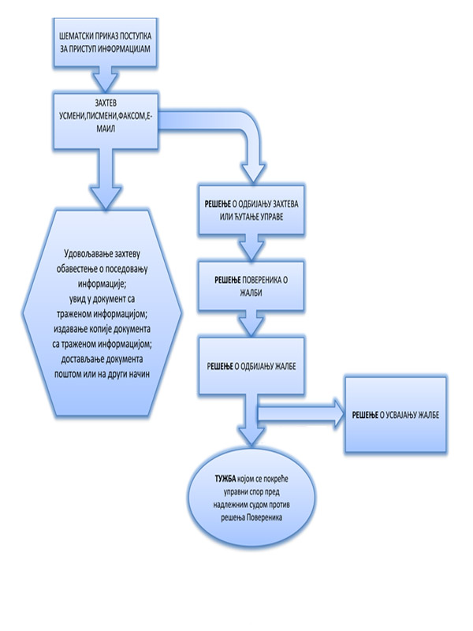

7. ОПИС НАДЛЕЖНОСТИ, ОВЛАШЋЕЊА И ОБАВЕЗА ТРЕЋЕГ ОСНОВНОГ СУДА У БЕОГРАДУ

Надлежност

Сходно одредби члана 3 став 1 тачка 6 Закона о седиштима и подручјима судова и јавних тужилаштава Трећи основни суд у Београду врши надлежност на територији општина Земун, Нови Београд и Сурчин.

Трећи основни суд у Београду је суд опште надлежности, његова стварна надлежност утврђена је члану 22 важећег Закона о уређењу судова

Сходно цитираној законској одредби:

- Основни суд у првом степену суди за кривична дела за која је као главна казна предвиђена новчана казна или казна затвора до десет и десет година ако за поједина од њих није надлежан други суд и одлучује о молби за престанак мере безбедности или правне последице осуде за кривична дела из своје надлежности.

- Основни суд у првом степену суди у грађанско правним споровима ако за поједине од њих није надлежан други суд и води извршне и ванпарничне поступке за које није надлежан неки други суд.

- Основни суд у првом степену суди у стамбеним споровима; споровима поводом заснивања, постојања и престанка радног односа; о правима, обавезама и одговорностима из радног односа; о накнади штете коју запослени претрпи на раду или у вези са радом; споровима поводом задовољавања стамбених потреба на основу рада.

- Основни суд пружа грађанима правну помоћ, међународну правну помоћ ако није надлежан други суд и врши друге послове одређене законом.

Законом се може предвидети да у одређеним врстама правних ствари поступају само неки основни судови са подручја истог вишег суда.

Шематски приказ положаја Трећег основног суда у Београду

Положај Трећег основног суда у мрежи судова опште надлежности

ВРХОВНИ КАСАЦИОНИ СУД
↓
АПЕЛАЦИОНИ СУД У БЕОГРАДУ
↓
ВИШИ СУД У БЕОГРАДУ
↓
ТРЕЋИ ОСНОВНИ СУД У БЕОГРАДУ | → | ОПШТИНЕ  Земун, Нови Београд, Сурчин

Годишњи распоред послова

На основу члана 34 став 1 Закона о уређењу судова и члана 46, члана 47 и члана 48 Судског пословника у вези са чланом 23 став 1 Закона о судијама, по претходно прибављеном мишљењу свих судија, в.ф. председника Трећег основног суда у Београду, судија Матија Радојичић, донео је Годишњи распоред послова Трећег основног суда у Београду за 2024. годину.

У складу са Судским пословником, годишњим распоредом послова у суду председник суда утврђује: судску управу и заменике председника Суда. Годишњим распоредом послова заменицима председника суда, поред општих послова, поверавају се посебне обавезе, овлашћења и одговорности. Посебне обавезе се поверавају и другим судијама Трећег основног суда у Београду. Годишњим распоредом послова утврђује се ко обавља послове секретара суда, такође се утврђују и судска одељења, већа и судије које их чине, председници и заменици председника одељења односно, већа и судије које ће их замењивати.

Поступање по замолницама

Први основни суд у Београду надлежан је за међународну правну помоћ за подручја Првог, Другог и Трећег основног суда у Београду.

8. ОПИС ПОСТУПАЊА У ОКВИРУ НАДЛЕЖНОСТИ, ОВЛАШЋЕЊА И ОБАВЕЗА

Обавеза Трећег основног суда у Београду да поступа произилази иза Устава, закона и подзаконских прописа.

Сходно одредби члана 3 став 1 тачка 6 Закона о седиштима и подручјима судова и јавних тужилаштава Трећи основни суд у Београду врши надлежност на територији општина Земун, Нови Београд и Сурчин.

Трећи основни суд у Београду је суд опште надлежности, његова стварна надлежност утврђена је члану 22 Закона о уређењу судова.

Седнице судијских одељења

Седницу судског одељења сазива председник одељења или председник суда по својој иницијативи или на захтев једне трећине судија тог одељења. Седницом руководи председник судског одељења.

На седници судског одељења разматрају се: рад одељења, правна питања, начин побољшавања рада и стручности судија, судијских помоћника и судијских приправника и друга питања од значаја за рад одељења.

За пуноважан рад на седници одељења потребно је присуство већине судија који су у саставу одељења, а одлука је донета када за њу гласа већина присутних судија.

О раду седнице води се записник у који се уноси: ко је оправдано и неоправднао одсутан, сва мишљења у току расправљања као и резултат гласања. Записник потписују председник одељења који је руководио седницом и судијски помоћник који је сачинио записник.

Заједничка седница свих одељења

Заједничку седницу одељења сазивају заједно председници одељења или председник суда када је за разматрање правног питања потребна сарадња најмање два одељења.

Седницом руководи председник одељења у чијем је делокругу питање које се разматра, а заједнички став се усваја када се за њега изјасни већина присутних чланова сваког одељења.

Седница свих судија

Седницу свих судија сазива председник суда по својој иницијативи, на предлог судског одељења, одељења изван седишта суда или на предлог најмање једне трећине судија.

На седници свих судија разматрају се извештаји о раду суда и судија, одлучује о покретању поступка за оцену уставности и законитости прописа и других општих аката, разматра примена прописа којима се уређују питања из делокруга судова, утврђује годишњи распоред послова, разматра предлог програма решавања старих предмета, даје мишљење о кандидатима за судије и судије поротнике и одлучује о свим другим питањима од значаја за цео суд.

Седницом свих судија руководи председник суда, и на њој се може одлучивати ако је присутно више од половине судија. У раду седнице свих судија учествују и судијски помоћници. Одлука се доноси по правилу, јавним гласањем када за њу гласа већина присутних судија.

Радни састанци

Радни састанци се одржавају по потреби, а ради усклађивања рада у суду као целини или у оквиру једног или више судских одељења или служби. Председник суда или председник одељења сазивају радне састанке у циљу решавања појединих питања, боље сарадње између судских одељења или судског особља.

9. НАВОЂЕЊЕ ПРОПИСА

Судови у складу са чланом 142 став 2. Устава Републике Србије суде на основу Устава, закона и других општих аката, када је то предвиђено законом, општеприхваћеним правилима међународног права и потврђених међународних уговора. Суд у свом раду примењује све прописе који регулишу делокруг рада Трећег основног суда у Београду.

Прописи које овај суд најчешће користи у свом раду су:

Устав Републике Србије

Закони

- Уставни Закон за спровођење Устава Републике Србије
- Закон о уређењу судова
- Закон о судијама
- Закон о седиштима и подручјима судова и јавних тужилаштава
- Закон о Високом савету судства
- Закон о слободном приступу информацијама од јавног значаја
- Закон о заштити података о личности
- Законик о кривичном поступку
- Кривични законик
- Закон о организацији и надлежности државних органа у сузбијању организованог криминала, корупције и других посебно тешких кривичних дела
- Закон о парничном поступку
- Закон о раду
- Закон о мирном решавању радних спорова
- Закон о извршењу и обезбеђењу
- Закон о стечају
- Закон о привредним друштвима
- Закон о ванпарничном поступку
- Закон о наслеђивању
- Породични закон
- Закон о државним службеницима
- Закон о платама државних службеника и намештеника
- Закон о јавном бележништву

Подзаконски акти

- Судски пословник
- Пословник Високог савета судства
- Правилник о мерилима за одређивање броја судског особља у судовима
- Одлука о утврђивању критеријума и мерила за оцену стручности, оспособљености и достојности за избор судија и председника судова
- Одлука о броју судија у судовима
- Одлука о избору судија на сталну функцију у судовима опште и посебне надлежности
- Одлука о избору судија на трогодишњи мандат у судовима опште и посебне надлежности
- Одлука о именовању судија поротника на мандатни период од пет година
- Одлука о броју судија поротника у судовима
- Правилник о вођењу посебне евиденције јавнобележничких записа о уговорима о промету непокретности

База свих прописа у вези са радом правосудних органа се налази на сајту Правно-информационог система Републике Србије, на електронској адреси: http://www.pravno-informacioni-sistem.rs/SlGlasnikPortal/pages/home.xhtml .

10, 11. и 12. УСЛУГЕ КОЈЕ ОРГАН ПРУЖА ЗАИНТЕРЕСОВАНИМ ЛИЦИМА;
ПОСТУПАК РАДИ ПРУЖАЊА УСЛУГА;
ПРЕГЛЕД ПОДАТАКА О ПРУЖЕНИМ УСЛУГАМА

Информације о предметима

Информације у вези са предметима који се налазе у раду у Трећем основном суду у Београду, странке, њихови пуномоћници и друга овлашћена лица могу добити у судској писарници у радно време суда предвиђено за рад са странкама. (http://treci.os.sud.rs/radnо-vreme.html)

Према одредбама Судског пословника, писарница даје обавештења о стању предмета на основу података из уписника и списа која се тичу само нужних податка о стадијуму поступка у коме се предмет налази и друга слична обавештења. Обавештења се дају усмено или у писаној форми, а кратка и хитна обавештења могу се дати и телефоном ако је то по природи ствари могуће.

КОНТАКТИ ПИСАРНИЦА
Булевар Михајла Пупина 16
Kривичнa писарницa | 011/2018-318  011/2018-320  011/2018-321  011/2018-322
Ул. Тошин бунар бр. 274г
Парнична писарница | налази се у згради у ул. Тошин бунар бр. 274г,  трећи спрат  телефони: 011/635-4092  011/735-7340  011/635-4090
Булевар Михајла Пупина 16
Писарница породичних спорова
Писарница радних спорова | 011/2018-337
Извршна писарница за извршење на основу извршне исправе | 011/2018-342
Извршна писарница за извршење на основу веродостојне исправе | 011/2018-342
Ванпарнична писарница | 011/2018-337

У судској писарници могу се добити следеће информације:
- о пословном броју предмета,
- о личном имену судије коме је предмет додељен у рад,
- о кретању предмета.

Судском особљу није дозвољен разговор са станкама о правилности судских радњи или одлука, или о вероватном исходу поступка.

Странке могу да прегледају, фотокопирају и преписују списе код којих је поступак у току у свако време, осим три дана пре заказаног рочишта, уколико би се тиме ометала припрема суђења. Странке могу да прегледају и преписују списе на за то одређеном месту и под надзором судског особља у писарницама. Осталим лицима која имају оправдан интерес да прегледају, фотокопирају и преписују поједини спис, дозвола се даје у складу са законом.

Разгледање списа у згради суда у Булевару Михаила Пупина бр. 16, може се вршити заказивањем термина разгледања списа позивањем на број телефона судске писарнице, односно слањем маила, након чега ће подносилац захтева добити информацију о датуму и часу могућности разгледања списа предмета.

ПРЕГЛЕД, ФОТОКОПИРАЊЕ И ПРЕПИС СПИСА
 | Булевар Михајла Пупина бр. 16
Соба број 010 | Породична материја-Соба бр. 15-18  Ванпарнична и оставинска материја-Соба  бр. 15-18  Радна Материја-Соба бр 15-18  Извршна материја на основу извршне исправе-Соба бр.15-18
 | Ул. Тошин бунар бр. 274г
Трећи спрат | Парнична материја

Молба за фотокопирање и препис списа износи 100,00 динара, а фотокопија једне стране 20,00 динара, износ се уплаћује на рачун број 840-30618845-71.

Захтев за прегледање, фотокопирање и преписивање списа подноси се на обрасцима прописаним Судским пословником (који су саставни део Информатора).

Након архивирања предмета дозволу за прегледање списа даје председник суда.

Ако се захтев за прегледање, фотокопирање и преписивање списа односи на информацију од јавног значаја, о захтеву одлучује председник суда у року од 15 дана од дана пријема захтева у складу са Законом о пружању информација од јавног значаја.

Заказано разгледање списа предмета у петак до 12.00 часова странке могу да разгледају у понедељак (или првог наредног радног дана) од 08:00 до 14:00 часова.

Ако се разгледање не изврши у наведеном периоду, списи предмета ће се повући и биће неопходно поновно заказивање.

Правна помоћ грађанима

Сваки суд је дужан да ван судског поступка, на местима посебно одређеним и видно означеним у згради суда, грађанима без обзира на имовно стање, пружи опште правне информације и почетан правни савет (о правном статусу особе, о могућностима постизања мирног решавања спора, информације које се односе на сам поступак пред судом и поједине фазе поступка, о надлежности суда, појединим правилима поступка, трошковима поступка, начину и месту извршења одлуке, о могућности остваривања права на бесплатну правну помоћ, као и о праву на обавезну одбрану).

Правну помоћ могу пружати судијски помоћници и друго судско особље, у суду у складу са пословима које обављају.

Одређене информације се могу објављивати штампањем, јавним објављивањем или уручивањем писменог текста у згради суда или у средствима јавног информисања (веб-страница или на други погодан начин).

У грађанском поступку, суд може доставити и писано обавештење које садржи: поуку о праву на ослобађање од плаћања трошкова поступка, праву на бесплатну правну помоћ и бесплатно заступање, праву на бесплатног тумача, медијацију и сл.

Обавештење из става 1. овог члана може се доставити уз позив за припремно или прво рочиште за главну расправу, лично или преко пуномоћника, као и у поступку претходног испитивања тужбе, уколико суд процени да је то потребно, у складу са одговарајућим одредбама процесног закона.

У кривичном поступку, суд може доставити писано обавештење осумњиченом, односно окривљеном, пре првог саслушања, којим га обавештава о његовим правима приликом саслушања (праву на одбрану, браниоца, односно постављење обавезног браниоца, да у поступку користи језик који разуме, преводиоца и тумача, поверљив разговор пре саслушања), у складу са одговарајућим одредбама процесног закона.

У градским општинама за које је надлежан Трећи основни суд у Београду основане су своје службе за пружање правне помоћи грађанима, те из тог разлога Трећи основни суд у Београду не пружа правну помоћ грађанима.

Закоником о кривичном поступку прописана је дужност суда и државних органа који учествују у поступку да окривљеног или друго лице које учествује у поступку а из незнања би могло да пропусти неку радњу у поступку, или да због тога не користи своја права, поуче о правима која му по том законику припадају и о последицама пропуштања радње.

Законом о парничном поступку прописано је да ће суд странку која нема пуномоћника и која се из незнања не користи својим процесним правима која јој припадају по закону поучити које парничне радње може предузети.

Овера потписа, рукописа, преписа

Почев од 01. марта 2017. године Трећи основни суд у Београду не врши послове оверавања потписа, преписа и рукописа, обзиром да су у складу са одредбама члана 29 став 1 и став 2 Закона о оверавању потписа, преписа и рукописа јавни бележници надлежни за обављање наведених послова почев од наведеног датума.

Информације о јавним бележницима налазе се на интернет презентацији Министарства правде Републике Србије на адреси: http://www.mpravde.gov.rs/sekcija/6904/sve-o-javnim-beleznicima.php

Издавање уверења

Трећи основни суд у Београду издаје уверење да против одређеног лица није потврђена оптужница за кривично дело за које се гоњење преузима по службеној дужности, односно да није одређен главни претрес или рочиште за изрицање кривичне санкције у скраћеном поступку или одређен главни претрес у поступку за изрицање мере безбедности обавезног психијатријског лечења, као и уверења по захтеву правних лица за издавање уверења из казнене евиденције. Ова уверења се издају за територију надлежности Трећег основног суда у Београду, на лични захтев странке уз важећу личну карту, пасош или возачку дозволу (или другу важећу јавну исправу са фотографијом на основу које се може утврдити идентитет лица) лица коме се издаје уверење.

Ова уверења се издају сваки дан у периоду од 08:00 часова до 15:30 часова у Трећем основном суду у Београду, у приземљу зграде на адреси Булевар Михајла Пупина 16 у шалтер сали.

Такса износи 190,00 динара.

Овера докумената за употребу у иностранству

За коришћење страних јавних исправа у међународном правном промету претходно је потребно спровести поступак њихове легализације, осим ако двостраним или вишестраним међународним уговорима није предвиђено другачије.

Jaвне исправе издате у Републици Србији могу се употребити у другој земљи само ако су оверене у складу са Хашком Конвенцијом о укидању потребе легализације страних јавних исправа, ако се достављају у земљи потписници те Конвенције, односно ако је у односу на њих извршена пуна легализација.

Хашка Конвенција о укидању потребе легализације страних јавних исправа поједноставила је поступак легализације у односима између уговорених страна, па јавна исправа подлеже једном оверавању надлежног тела државе која је исправу издала.

Легализација, односно оверавање исправа у међународном промету врши се на начин прописан Законом о легализацији исправа у међународном промету, ако међународним уговором који обавезује нашу земљу није друкчије одређено.

Оверавањем исправе потврђује се веродостојност печата и потписа лица које је исправу потписало, који су стављени на исправу, али не и њен садржај.

Јавне исправе су писмена која издају надлежни органи о чињеницама о којима воде службену евиденцију. Издају се у прописаној форми и снабдевене су потписом овлашћеног лица и отиском печата органа који их издаје. Јавне исправе су: уверења, дипломе, сведочанства и сл. Приватне исправе су својеручно потписана писмена саопштења издаваоца исправе. Приватне исправе су: изјаве, пуномоћја, сагласности и сл.

Када надлежни орган потврди-овери, потписом овлашћеног лица и службеним печатом органа, својеручни потпис издаваоца приватне исправе, она добија елементе јавне исправе, осим доказне снаге.

„APOSTILLE“ је потврда (печат) којим се, сходно наведеној Хашкој конвенцији, уместо легализације (оверавања) јавних исправа у међународном правном саобраћају, потврђује веродостојност потписа, својство потписника јавне исправе и истинитост печата или жига којим је исправа снабдевена. Документ оверен овим штамбиљем ослобођен је било какве даље овере и подобан је за употребу у свим државама потписницима Хашке конвенције.

Послови међународне овере могу се обавити у Првом основном суду у Београду који је надлежан за међународну правну помоћ за територије Првог, Другог и Трећег основног суда у Београду.

Притужбе грађана на рад суда

У складу са одредбом члана 8 Закона о уређењу судова, странка и други учесник у судском поступку имају право притужбе на рад суда када сматрају да се поступак одуговлачи, да је неправилан или да постоји било какав недозвољен утицај на његов ток и исход.

Када странка или други учесник у судском поступку поднесе притужбу, Председник суда је дужан да је размотри и да о њеној основаности и предузетим мерама обавести подносиоца притужбе, као и председника непосредно вишег суда у року од 15 дана од дана пријема притужбе.

Ради благовременог и тачног информисања странака о основаности поднете притужбе, врло је важно да странке у притужби коју подносе означе све неопходне податке како би председник суда могао да испита притужбу, а посебно: ознаку предмета, разлог притужења или представке и име и презиме и тачну адресу становања подносиоца притужбе.

Све притужбе на рад судија и судског особља овог суда, као и ургенције странака подносе се у писаном облику.

Постављање питања електронским путем

Заинтересовани грађани имају могућност да поставе питање из делокруга рада суда слањем мејла на е-адресу: uprava@treci.os.sud.rs.

Пријем странака

У складу са Годишњим распоредом послова Трећег основног суда у Београду странке и њихове пуномоћнике прима председник суда, односно заменици председника суда и председници судских одељења у термину који је заказан.

ЗАКАЗИВАЊЕ ПРИЈЕМА СТРАНАКА
 | МАТЕРИЈА
 | Кривична и Истражна | Парнична | Ванпарнична-оставинска, Радна,  Породична и Извршна
Време заказивања: | Сваког радног дана од 07,30 до 15,30 часова
Број телефона | 011/2018-208

13. ПОДАЦИ О ПРИХОДИМА И РАСХОДИМА

Преглед буџета и извршења буџета за текуће издатке

 |  | 1 | 2 | 3 | 4
Економска  класифик. | Опис | Буџет 2018. год. | Извршење  буџет. средст. 01 | Извршење  сопств. средст. 04
Укупно 421 |  | 27.163.780,72 | 27.163.780,72
4211 |  | / | 724,757,59 | /
4212 |  | 14.120.776,68 | 14.120.776,68 | /
4213 |  | 1.721.247,51 | 1.721.247,51 | /
4214 |  | 11.276.147,95 | 11.276.147,95 | /
4215 |  | 45.514,88 | 45.514,88 | /
Укупно 422 |  | 56.000,00 | 56.000,00 | /
4221 |  | 56.000,00 | 56.000,00 | /
Укупно 423 |  | 95.822.020,76 | 84.752.083,51 | 11.069.937,25
4231 |  | 761.651,63 | 761.651,63 | /
4232 |  | 15.480,64 | 15.480,64 | /
4233 |  | 9.600,00 | 9.600,00 | /
4234 |  | 347.809,50 | 347.809,50 | /
4235 |  | 93.968.485,39 | 82.971.380,14 | 10.997.105,25
4236 |  | / | / | /
4237 |  | 170.310,00 | 170.310,00 | /
4239 |  | 548.683,60 | 475.851,60 | 72.832,00
Укупно 425 |  | 1.301.551,58 | 1.301.551,58 | /
4251 |  | 95.760,00 | 95.760,00
4252 |  | 1.205.791,58 | 1.205.791,58
Укупно 426 |  | 8.074.893,58 | 8.074.893,58
4261 |  | 6.858.460,38 | 6.885.460,38
4263 |  | 171.600,00 | 171.600,00 | /
4264 |  | 552.458,27 | 552.458,27 | /
4268 |  | 208.869,14 | 208.869,14 | /
4269 |  | 256.506,12 | 256.506,12 | /
Укупно 482 |  | 12.546,00 | 12.546,00 | /
4821 |  | 12.546,00 | 12.546,00 | /
Укупно 483 |  | 15.705.687,52 | 13.937.098,52 | 1.768.589,00
4831 |  | 15.705.687,52 | 13.937.098,52 | 1.768.589,00
Укупно 485 |  | 161.515,33 | 97.092,33 | 64.423,00
4851 |  | 161.515,33 | 97.092,33 | 64.423,00
Укупно 512 |  | 145.488,00 | 145.488,00 | /
5122 |  | 145.488,00 | 145.488,00 | /

Напомена: У колони 1 приказана су средства која је Трећи основни суд у Београду добио од Високог савета судства кроз Преглед додељених апропријација за период од 01. јануара до 31. децембра 2019. год (Одлука о расподели средстава број 401-00-15/2019-01 од 22.01.2019. год.)

*Средства за набавку административне опреме добијена су од Министарства правде

Економска класификација:
- 421 стални трошкови – трошкови платног промета ( банкарска провизија ), трошкови коришћења службених мобилних телефона, трошкови поштанских услуга и трошкови за осигурање и регистрацију возила
- 422 трошкови путовања – трошкови службених путовања у земљи и иностранству ( превоз, смештај и дневнице )
- 423 услуге по уговору – трошкови судских тумача, адвоката, вештака, поротника, сведока и спровођења осуђених лица,
услуге усавршавања запослених, услуге информисања јавности о раду суда, објаве огласа за јавне набавке, услуге штампања образаца, омота списа и коверти за потребе суда, коричење судских уписника и других докумената, услуга израде печата и штамбиља за потребе суда и компјутерске услуге ( израда софтвера за потребе суда )
- 425 текуће поправке и одржавање – одржавање административне опреме ( диктафона, репродуктора, фотокопир апарата, рачунарске опреме ), као и сервисирање возила суда
- 426 материјал – трошкови за канцеларијски материјал, потрошни материјал ( браве, кваке, сијалице, батерије, тел.каблови),
стручна литература, материјал за саобраћај ( бензијски бонови и остало ), трошкови за ситан инвентар
- 512 машине и опрема – куповина административне и канцеларијске опреме потребне за несметан рад суда - рачунари, монитори, штампачи, фотокопир апарати, скенери, канцеларијски столови, столице,
- Ормари

Наплата судске таксе за период од 01.01.2023. до 30.09.2023.

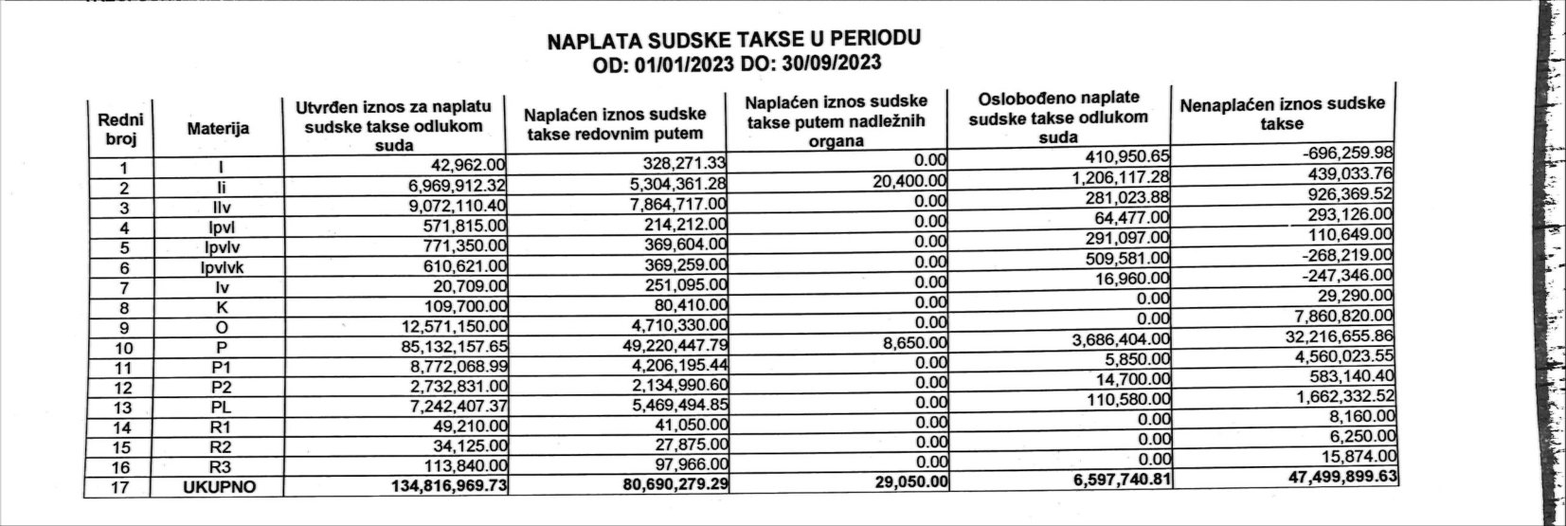

14. ПОДАЦИ О ЈАВНИМ НАБАВКАМА

Трећи основни суд у Београду објављује сваке године извештај о реализацији плана јавних набавки за претходну годину као и план јавних набавки за текућу годину, односно податке о спроведеним јавним набавкама у првој претходној години и у протеклим тромесејима текуће године, све у складу са важећим Законом о јавним набавкама.

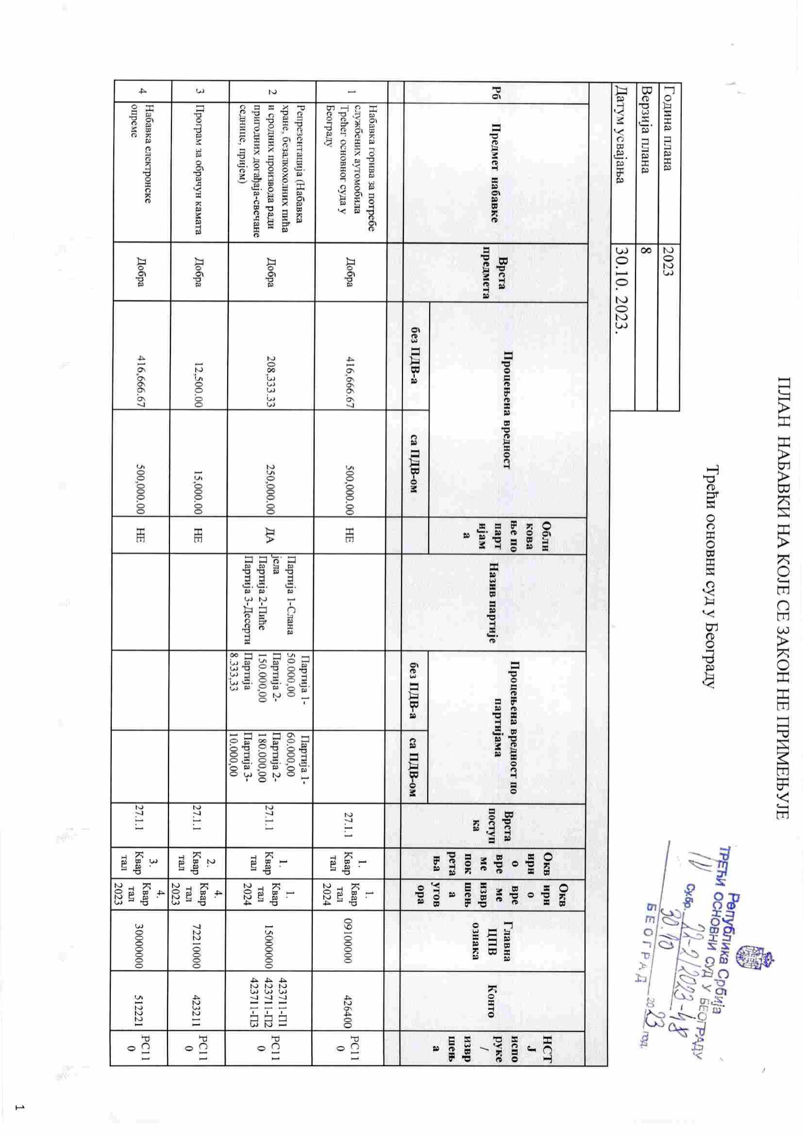
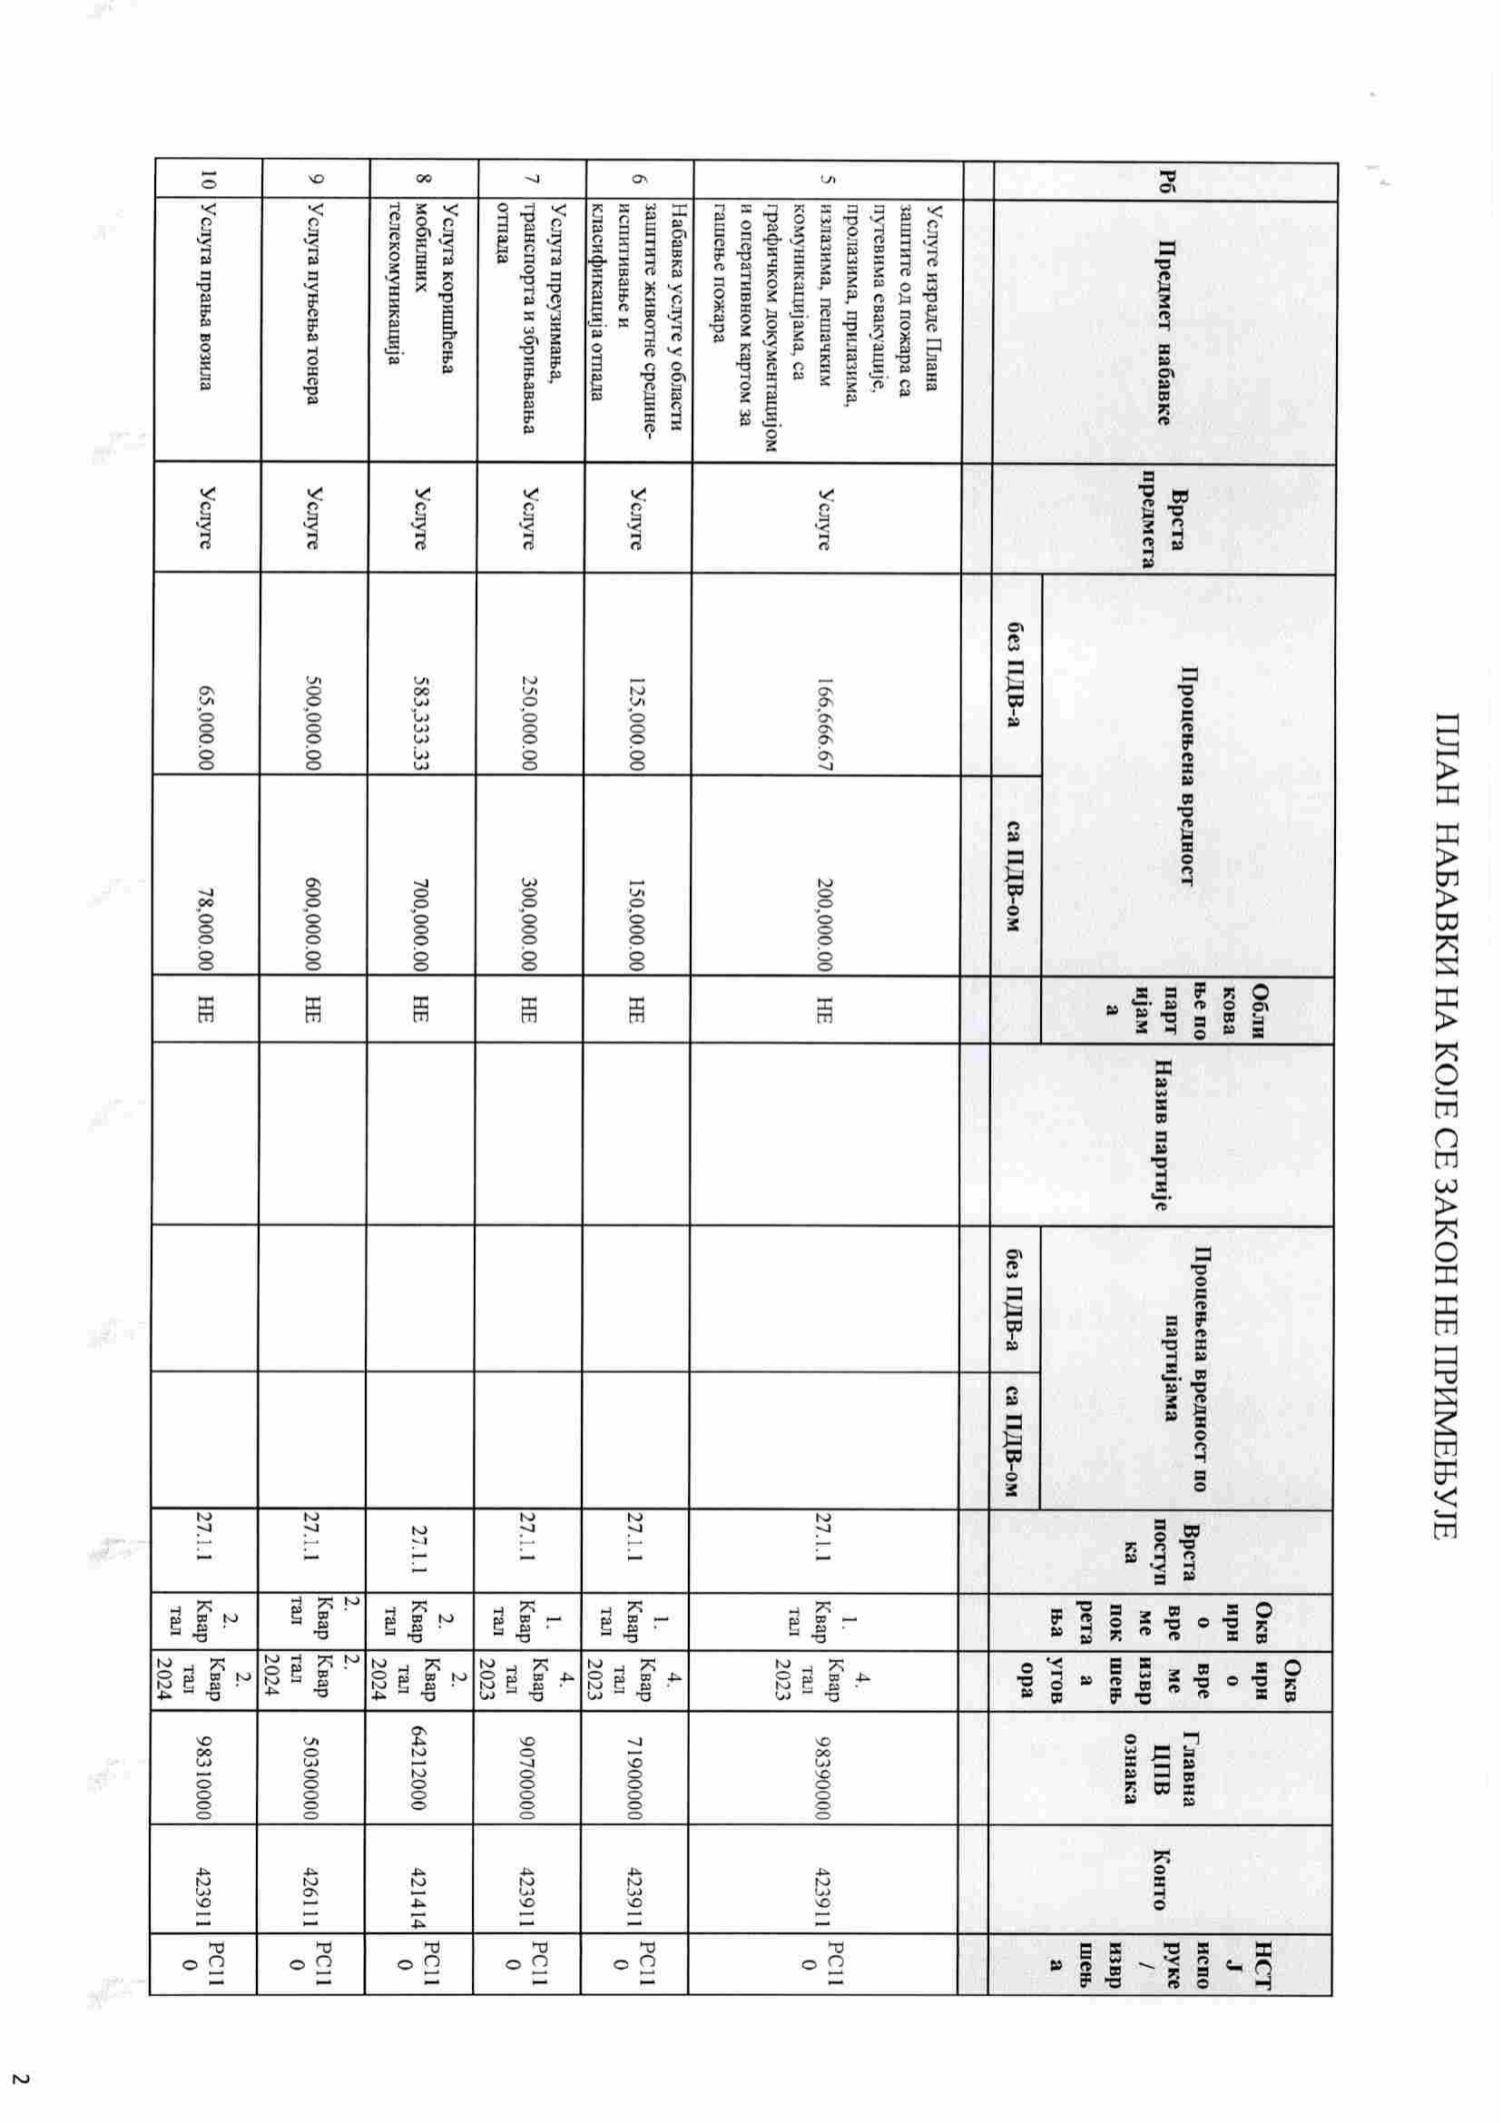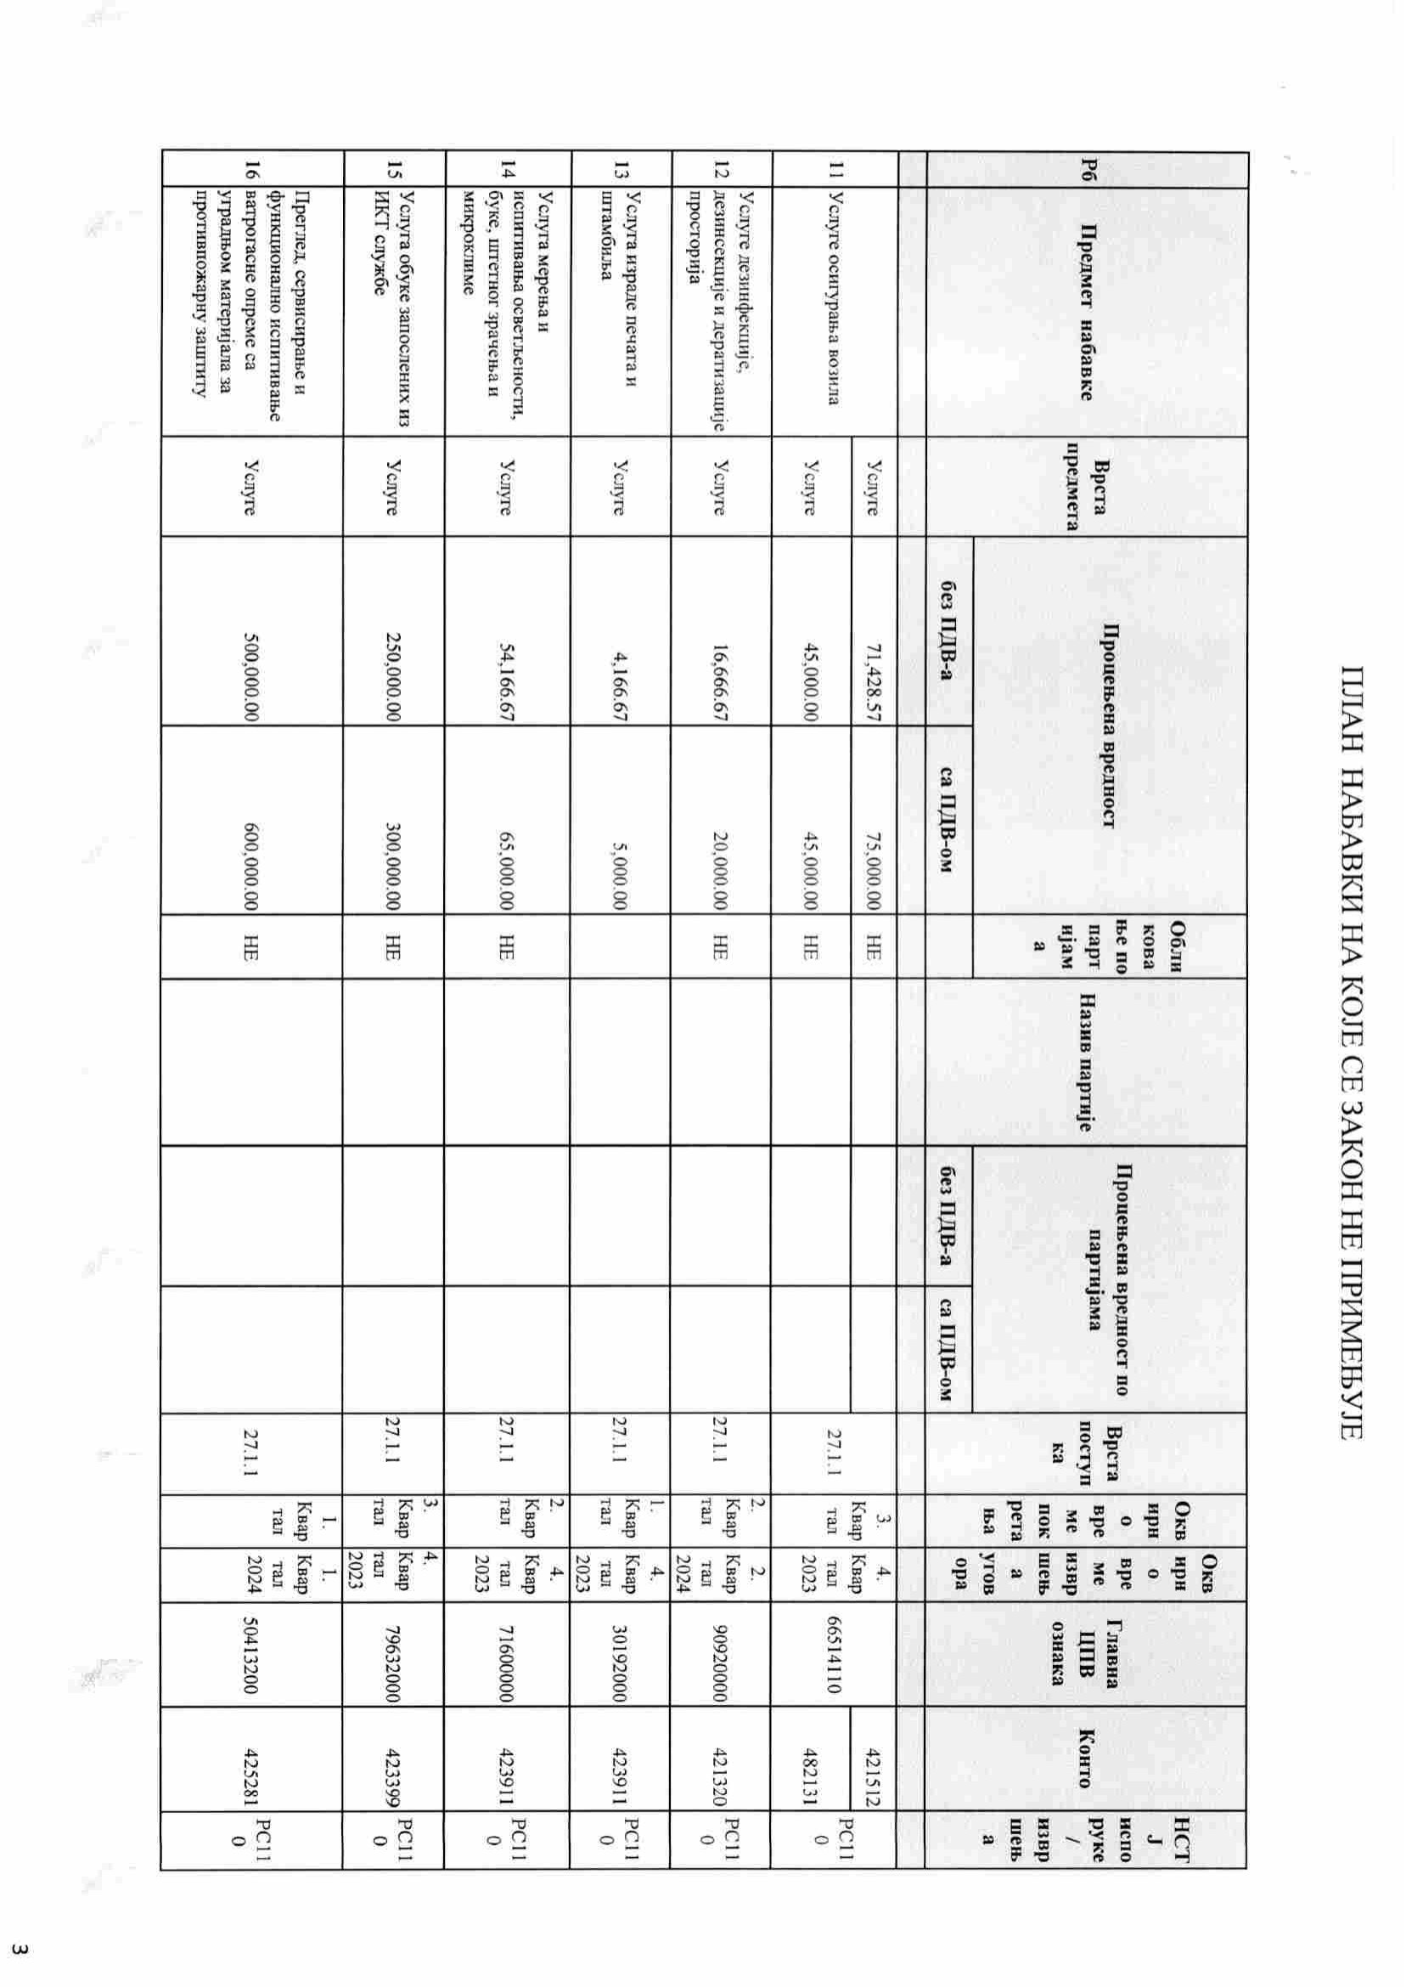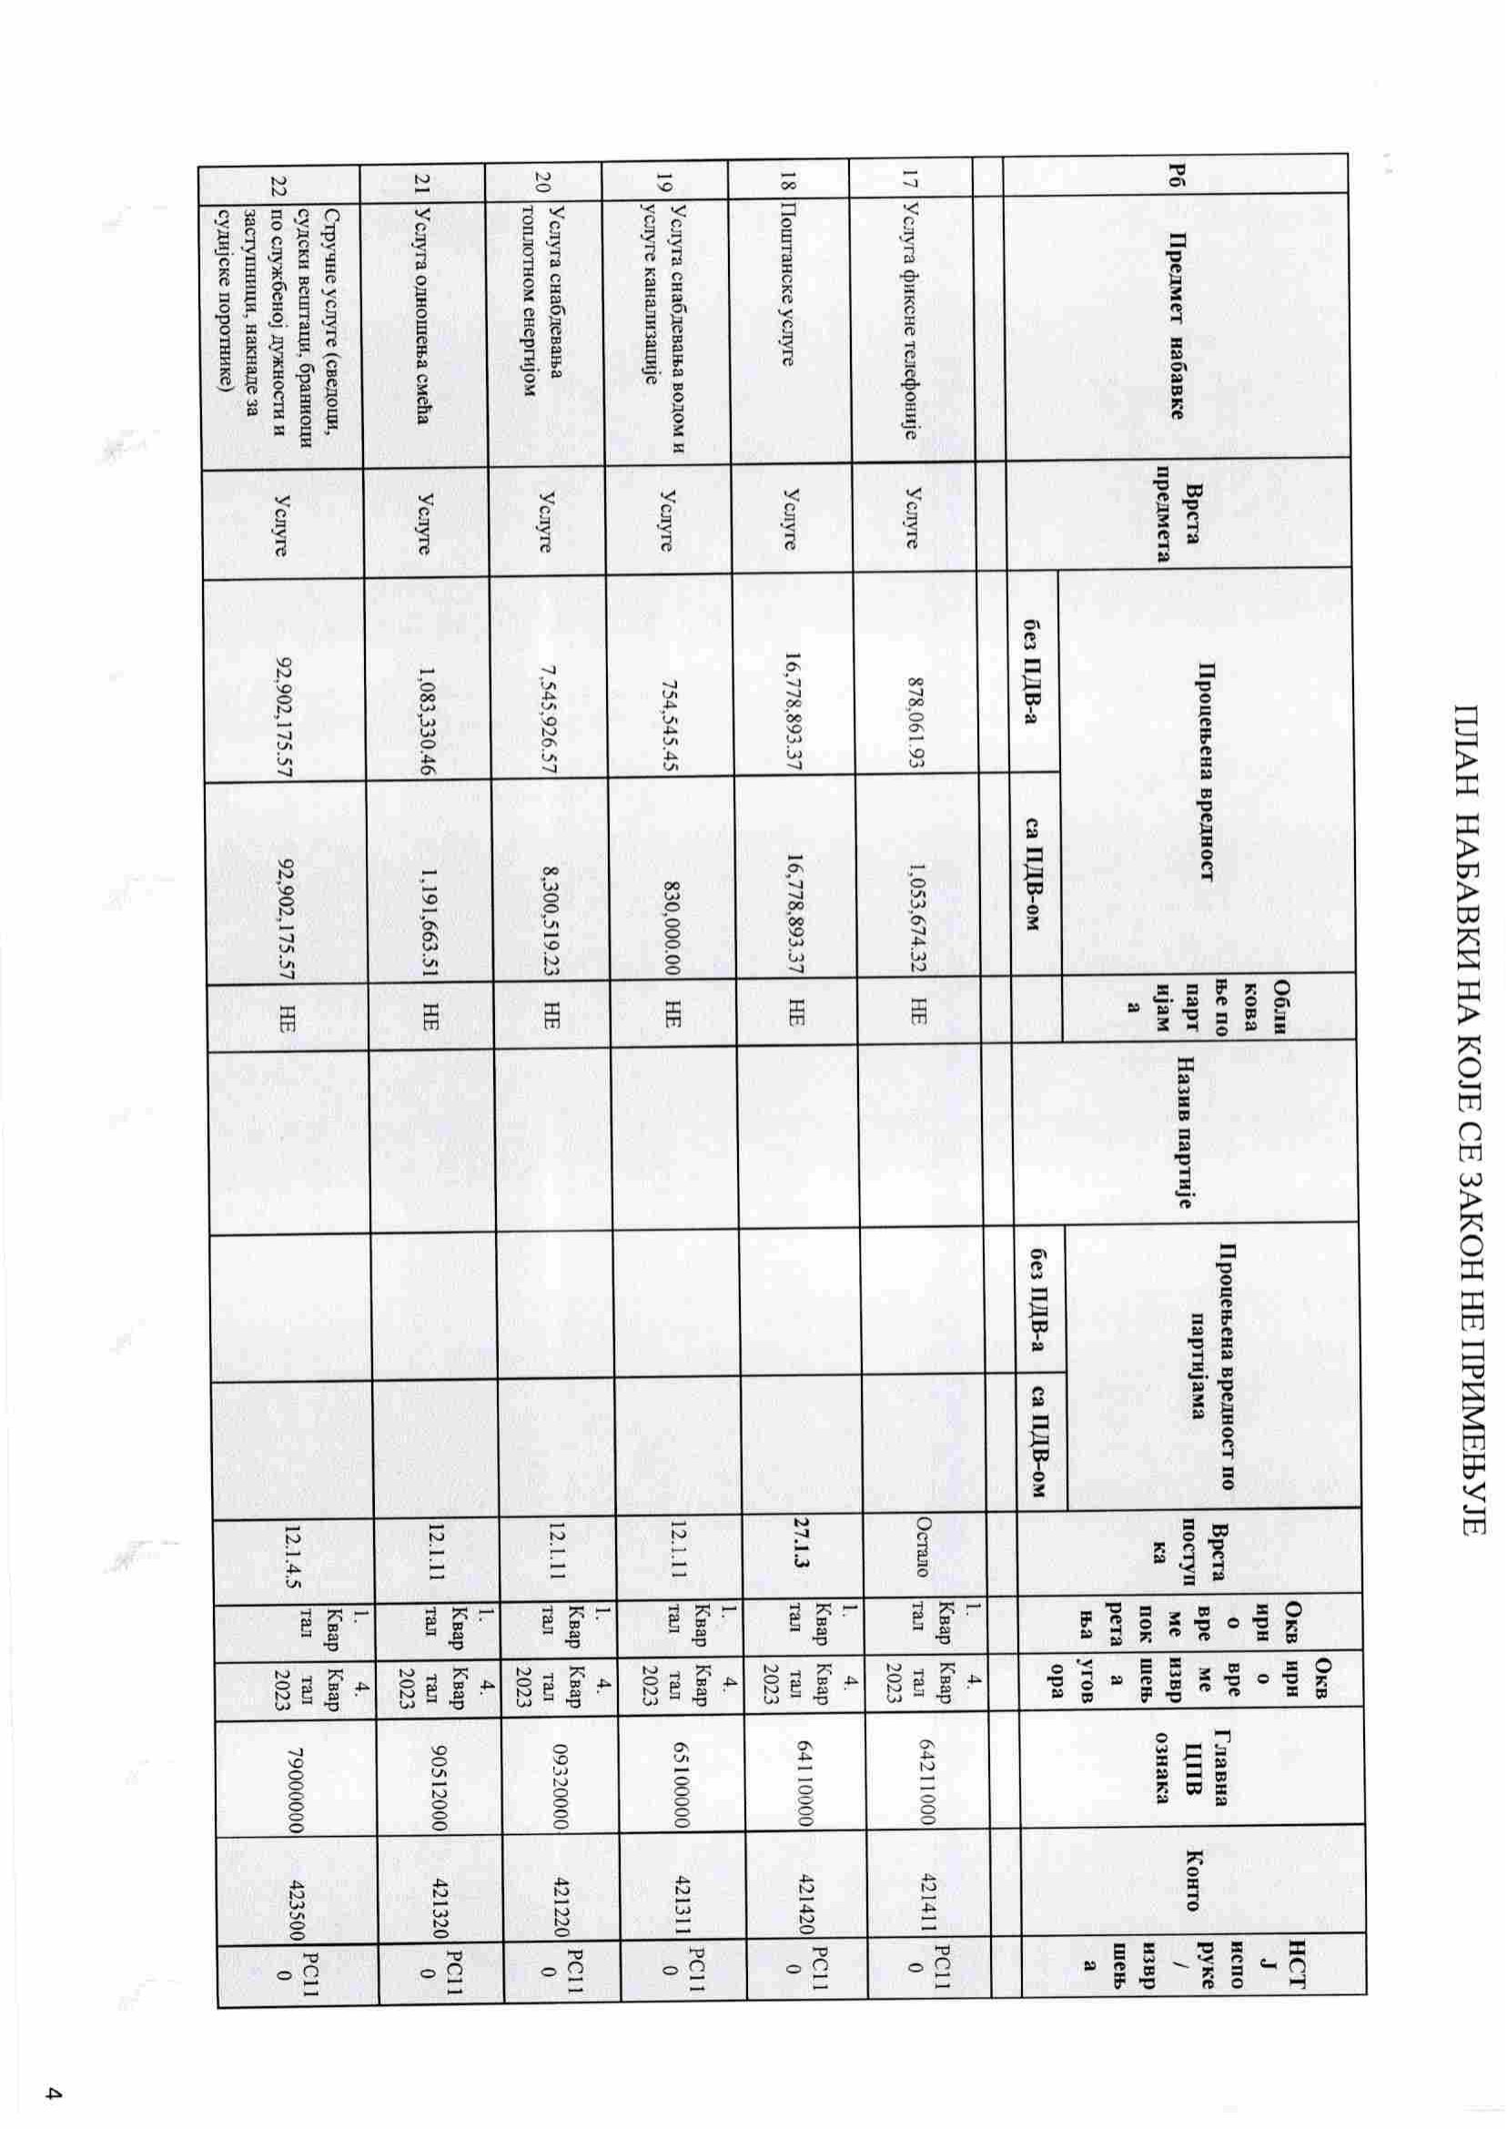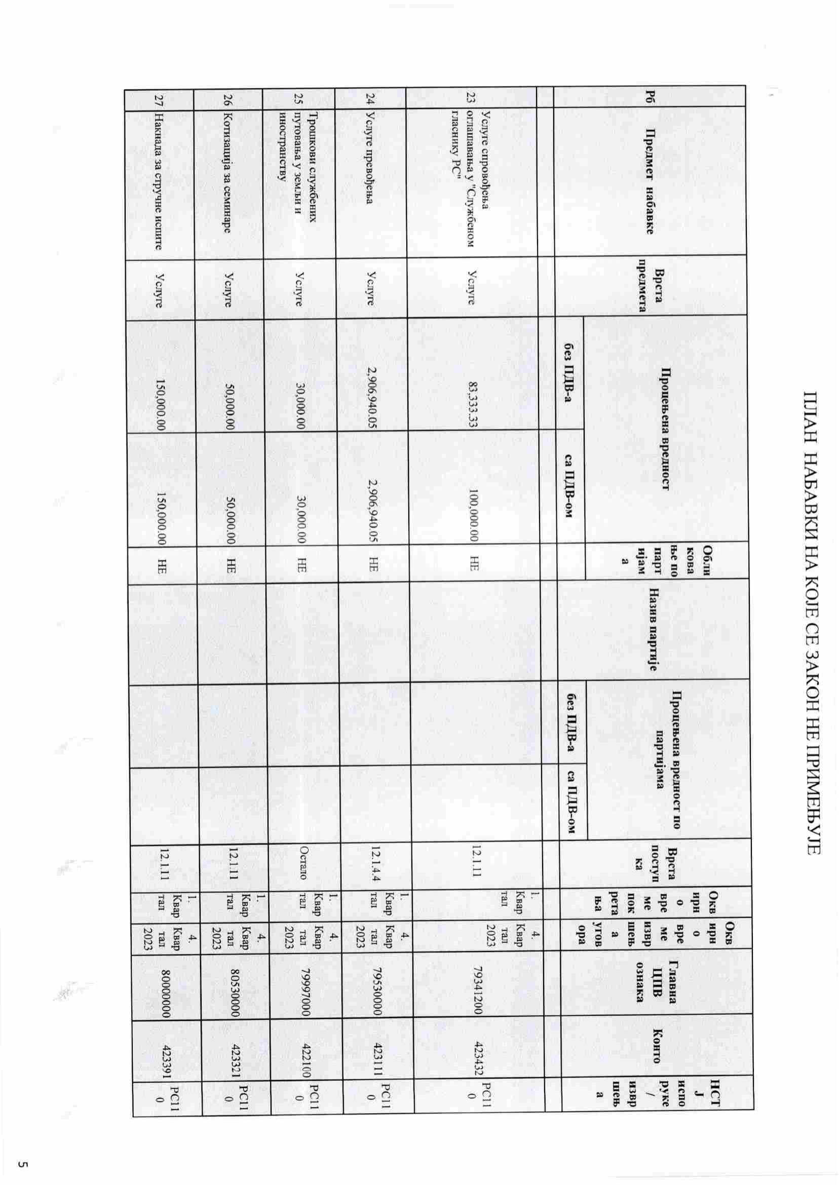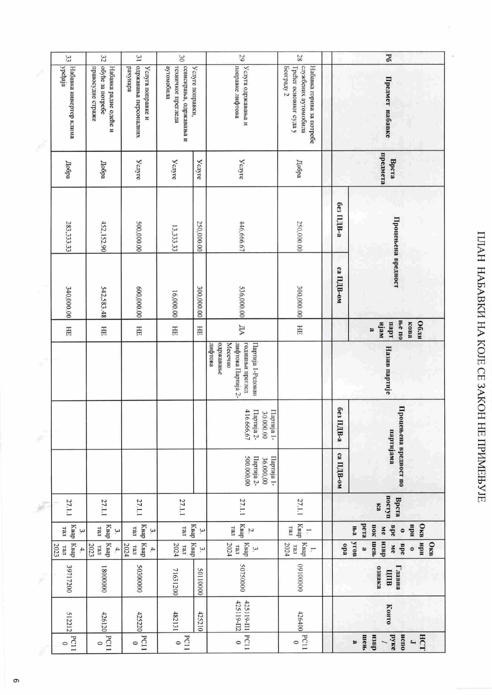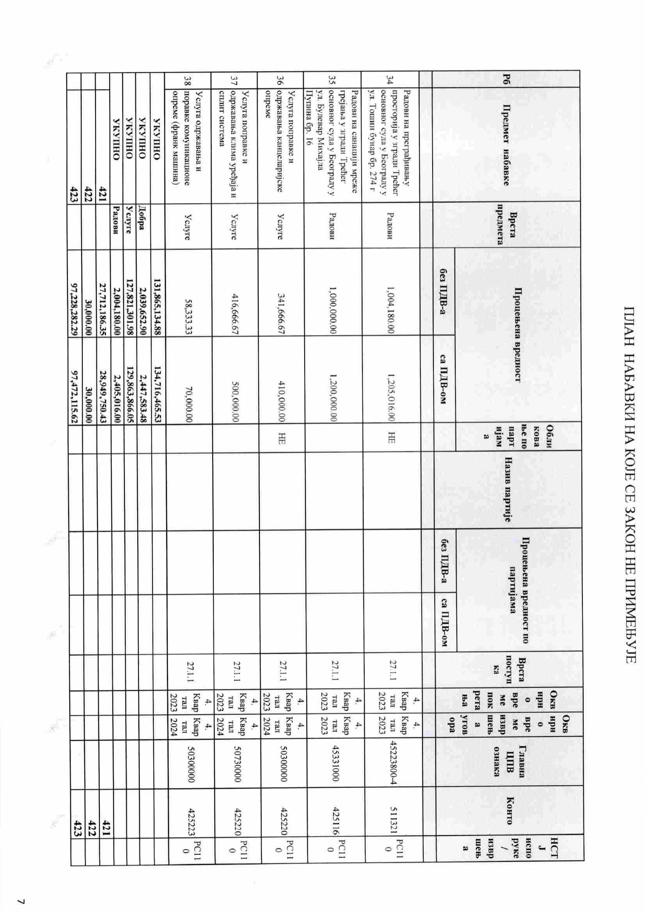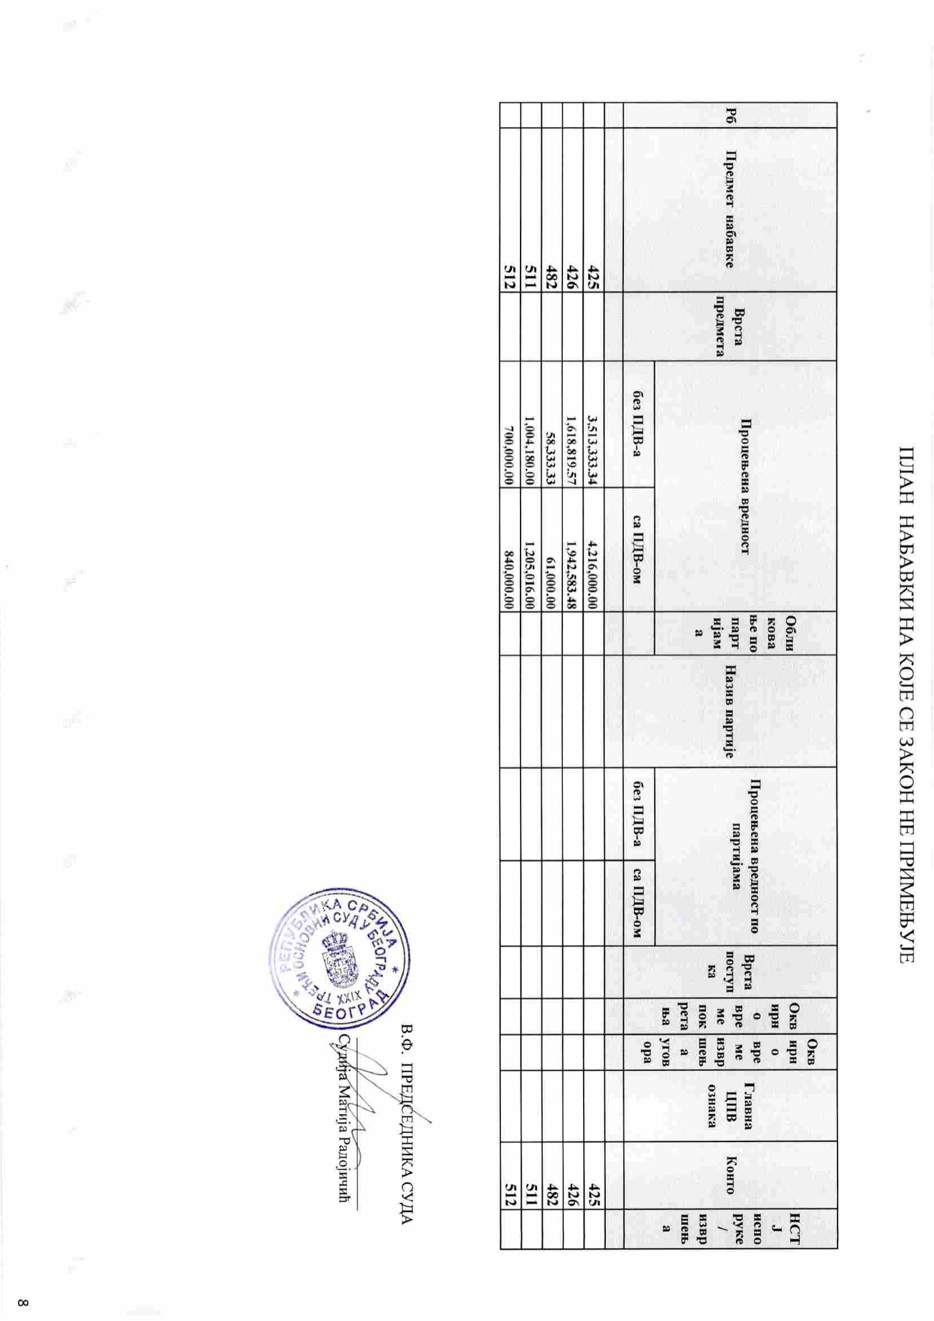

Такође, информације везане за јавне набавке које се спроводе у Трећем основном суду у Београду се благовремено и ажурно објављују на веб сајту Трећег основног суда у Београду, као и на Порталу јавних набавки.

15. ПОДАЦИ О ДРЖАВНОЈ ПОМОЋИ

Трећи основни суд у Београду није додељивао државну помоћ у било којем облику (трансфери, дотације, донације, субвенције, учешће у финансирању пројеката, ослобађање од плаћања накнада, уступање средстава и слично).

16. ПОДАЦИ О ИСПЛАЋЕНИМ ЗАРАДАМА, ПЛАТАМА И ДРУГИМ ПРИМАЊИМА

Преглед нето плата судија и запослених у Трећем основном суду у Београду без минулог рада за све категорије:

председник суда | 172.409,25
заменик председника суда | 135.464,41
судија | 123.149,46
секретар | 81,786,49
виши судијски сарадник | 81,786,49
судијски сарадник | 65.480,96
сарадник | 49.175,42
референт | 40.116,79
дактилографи | 38.822,70
курири - достављачи | 35.414,72

17. ПОДАЦИ О СРЕДСТВИМА РАДА

Трећи основни суд у Београду смештен је у згради у Булевару Михајла Пупина бр.16.

Финансијска средства за рад Трећег основног суда у Београду обезбеђују се буџетом Републике Србије.

Средства за рад суда |  | Количина
Сервери |  | 3
Компјутери |  | 340
Монитори |  | 411
Лаптоп |  | 3
Штампачи | Ласерски | 146
 | Инк Јет | 1
 | Мултифункционални | 10
Фотокопир апарати |  | 8
Скенери |  | 17
Телефони |  | 102
Мобилни телефони |  | 130
Фах апарати |  | 5
Диктафони |  | 15

Напомена:

- од укупног броја компјутера, у употреби је 241
- од укупног броја монитора, у употреби је 278.

18. ЧУВАЊЕ НОСАЧА ИНФОРМАЦИЈА

Носачи информација којима располаже Трећи основни суд у Београду, насталих у његовом раду или у вези са његовим радом, чувају се: у судскoj управи (у згради суда у Булевару Михаjла Пупина бр.16), у канцеларијама суда (у просторијама Суда, код службених лица која раде на предметима и судској управи). Финансијска документа о плаћањима, укључујући и документацију за обрачун и исплату плата, о набавци опреме и других средстава за рад суда, чува се у просторијама рачуноводства Трећег основног суда у Београду (у улици Михаjла Пупина бр.16), у надлежним писарницама, у архиви суда (на Вилиним водама бб), док се електронска база података чува у просторијама Суда у електронској форми у рачунарима, на ЦД – овима и дискетама, код лица овлашћеног за администрирање информатичке мреже суда). Документација, односно носачи информација се чувају уз примену одговарајућих мера заштите.

19. и 20. ВРСТЕ ИНФОРМАЦИЈА У ПОСЕДУ;
ВРСТЕ ИНФОРМАЦИЈА КОЈИМА ДРЖАВНИ ОРГАН ОМОГУЋАВА ПРИСТУП

Трећи основни суд у Београду поседује информације: о поступцима који се воде пред овим судом; информације у вези са решеним и архивираним предметима; периодичне извештаје о раду Суда; збирке прописа и службених публикација; подаци о судијама и судијама поротницима; одлуке које се односе на унутрашњу организацију рада суда (годишњи распоред и измене годишњих распореда послова Трећег основног суда у Београду).
Све врсте информација које су настале у раду или у вези са радом Трећег основног суда у Београду у складу са одредбама закона о слободном приступу информацијама о јавном значају овај суд ће саопштити тражиоцу информација, односно тражиоцу ће бити стављен на увид документ који садржи тражену документацију, или ће се тражиоцу издати фотокопија тог документа.
Информације у поседу Трећег основног суда у Београду

- Архивска књига
- Књига печата
- Правилници, пословници и други општи акти
- Годишњи извештаји, анализе и информације о раду суда
- Евиденција судија поротника
- Евиденција за праксу судијских приправника
- Списак сталних судских тумача и вештака
- Матична књига запослених
- Персонална евиденција
- Конкурсни материјал у вези са попуњавањем упражњених радних места
- Пријаве и одјаве радника код фонда ПИО и Здравственог осигурања
- Евиденција присуства на раду
- Доставна књига за пошту
- Интерна доставна књига
- Евиденција притворених лица
- Књиге уписника архивских предмета
- Записник о преузимању архивске грађе
- Решења о коришћењу годишњих одмора
- Евиденција о исплаћеним платама и картон личних доходака
- Финансијски план и његове измене
- Завршни рачун
- Главна књига
- Комплетна финансијско-материјална документација о пословању суда
- Решења о накнадама судија поротника
- Решења о накнадама вештака и тумача
- Решења о накнадама сведока
- Решења о накнадама браниоцима по службеној дужности
- Дневник готовинских депозита
- Извештај о попису основних средстава
- Дневник неготовинских депозита
- Књига тестамената
- Евиденција службених излазака
- Евиденција јавнобележничких записа о уговорима о промету непокретности

Уписници

- Уписник за предмете судске управе „Су“
- Уписник за оверавање потписа, рукописа и преписа „Ов“
- Уписник за кривичне предмете Спк
- Уписник и именици за предмете истраге Ки
- Уписник и именици за предходни поступак Кпп
- Уписник и именици разно за предходни поступак Кппр
- Уписник кривичног већа Кв
- Уписник и именици за првостепене кривичне предмете К
- Уписник и именици за разне кривичне предмете Кр
- Књига условних осуда Куо
- Уписник Ик (извршење кривичних санкција)
- Уписник ДН (земљишнокњижни предмети)
- Књига одузетних предмета Кдп
- Уписник П (парнични предмети)
- Уписник П1 (радни предмети)
- Уписник П2 (породични предмети)
- Уписник Пл (платни налог)
- Уписник Ив (предмети извршења на основу веродостојне исправе)
- Уписник Ив1(предмети у скраценом поступку изврсења)
- Уписник Ипв (за приговоре у Ив предметима)
- Уписник Ипв1 (за приговоре у Ив1 предметима)
- Уписник Пои (о привременом одузимању имовине)
- Уписник Тои (о трајном одузимању имовине)
- Уписник Пом (предмети правне помоћи)
- Уписници Р1, Р2, Р3, Р4, Р5 (ванпарнични предмети)
- Уписник О (предмети оставина)
- Уписник И ( предмети извршења)
- Уписник Коп ( опозив условне осуде)

Информације објављене на web презентацији суда

- Информације о унутрашњем уређењу,
- Информације о јавним набавкама,
- Контакти,
- Информације о току предмета,
- Корисни линкови,
- Информације о радном времену.

Друге информације у поседу Трећег основног суда у Београду које нису објављене на интернет страници

- Информације у вези са предметима у којима су поступци у току пред судом;
- Информације у вези са архивираним предметима,
- Информације у вези са поднетим притужбама на рад судова и судија,
- Записници са седница одељења,
- Информације у вези са применом Закона о слободном приступу информацијама од јавног значаја,
- Подаци о опреми коју Суд користи у свом раду;
- Кадровски подаци,
- Подаци о државним службеницима и намештеницима.

21. ИНФОРМАЦИЈЕ О ПОДНОШЕЊУ ЗАХТЕВА ЗА ПРИСТУП ИНФОРМАЦИЈАМА

На основу одлуке председника Трећег основног суда у Београду, овлашћена лица за поступање по захтевима за приступ информацијама од јавног значаја су:

- Мирослав Бошњак – поступање по захтевима за слободан приступ информацијама од јавног значаја у делу који се односи на парничну и земљишнокњижну материју.

Поступање по захтевима за слободан приступ информацијама од јавног значаја у делу који се односи на остале материје ће обављати председник суда.

Захтев за приступ информацијама од јавног значаја које се односе или су настале у вези са радом Трећег основног суда у Београду, може се поднети на један од следећих начина:

- у писменој форми (или на прописаном обрасцу) предајом захтева сваког радног дана на следећим местима:
у згради у Булевару Михаила Пупина број 16 – шалтер сала

- факсом, на бројeве телефона:
(00 381 11) 011/3191-599 (Булевар Михаила Пупина 16)

- електронским путем на e – mail суда: uprava@treci.os.sud.rs
- усмено на захтев код:
          - в.ф. председника суда - судије Матије Радојичића
          - судије Мирослава Бошњака

Захтев мора да садржи назив суда, име, презиме и адресу тражиоца, прецизан опис тражене информације и евентуално друге податке који олакшавају проналажење тражене информације. Тражилац на мора навести разлоге за захтев.

Aкo захтев не садржи горе наведене податке, односно ако није уредан, овлашћено лице суда дужно је да поучи тражиоца како да те недостатке отклони, односно да достави тражиоцу упутство о допуни. Ако тражилац у року од 15 дана од дана пријема упутства то не учини, а недостаци су такви да се по захтеву не може поступати, суд доноси закључак о одбацивању захтева као неуредног

Суд је дужан да без одлагања, а најкасније у року од 15 дана од дана пријема захтева, тражиоца обавести о поседовању информације, пружи му на увид документ који садржи тражену информацију, односно, изда му или упути копију тог документа. Ако се захтев односи на информацију за коју се може претпоставити да је од значаја за заштиту живота или слободе неког лица, односно, да је од значаја за угрожавање или заштиту здравља становништва и животне средине, суд мора тражиоца да обавести о поседовању те информације, да му стави на увид документ који садржи тражену информацију, односно, да му изда копију тог документа најкасније у року од 48 сати од пријема захтева.

Ако Суд из оправаданих разлога није у могућности да у року од 15 дана обавести тражиоца о поседовању информације, да му стави на увид документ који садржи тражену информацију и да му изда, односно упути копију тог документа, тада је дужан да о томе, најкасније у року од седам дана од дана пријема захтева, обавести тражиоца и одреди накнадни рок, који не може бити дужи од 40 дана од дана пријема захтева, у ком ће року обавестити тражиоца о поседовању информације, ставити му на увид документ који садржи тражену информацију и издати му, односно, упутити копију тог документа

Образац захтева за приступ информацији од јавног значаја

РЕПУБЛИКА СРБИЈА
ТРЕЋИ ОСНОВНИ СУД У БЕОГРАДУ

З А Х Т Е В
ЗА ПРИСТУП ИНФОРМАЦИЈИ
ОД ЈАВНОГ ЗНАЧАЈА

На основу чл. 15 ст. 1 Закона о слободном приступу информацијама од јавног
значаја (''Службени гласник РС'' бр. 120/04), од горе наведеног органа захтевам:
обавештење да ли поседује тражену информацију,
увид у документ који садржи тражену информацију,
копију документа који садржи тражену информацију.

Документ који садржи тражену информацију доставити:
поштом,
електронском поштом,
факсом,
на други начин____________________(навести који).

Захтев се односи на следеће информације:
________________________________________________________________________
________________________________________________________________________
________________________________________________________________________
________________________________________________________________________
(Навести што прецизнији опис информације која се тражи, као и друге податке који
олакшавају проналажење тражене информације)

У__________________
Дана:______________
ТРАЖИЛАЦ ИНФОРМАЦИЈЕ:

__________________________
(Име и презиме)
__________________________
(Адреса)
__________________________
(Други подаци за контакт)

Ако удовољи захтеву тражиоца, суд неће издати посебно решење, него ће о томе сачинити службену белешку, а у случају одбијања захтева, у целини или делимично, суд је дужан да без одлагања, најкасније у року од 15 дана од пријема захтева, донесе решење о одбијању захтева и да то решење писмено образложи, као и да у решењу упути тражиоца на правна средства која може изјавити против таквог решења.

Информатор о раду Трећег основног суда у Београду се ажурира и чињенице наведене у Иноформатору о раду суда одговорају стварном стању у Трећем основном суду у Београду на дан 01.07.2022. године.

В.Ф. ПРЕДСЕДНИКА
ТРЕЋЕГ ОСНОВНОГ СУДА У БЕОГРАДУ
Судија Матија Радојичић

